

复旦金仕达计算机有限公司

复旦校园一卡通系统

综合查询系统详细设计文档

V3.0

2009-2-10

复旦金仕达计算机有限公司版权所有

<作者:肖齐、何林青>

SHANGHAI FUDAN KINGSTAR COMPUTER CO. LTD
上海复旦金仕达计算机有限公司

模版 ID : 3SPE-TERS-V1.00

文档标识

项目名称 | 复旦校园一卡通系统
文档名称 | 一卡通综合查询详细设计文档
文档源 | <>
版本号 | <>
状况 | <草案>

文档修订历史

版本 | 日期 | 描述 | 文档所有者
1．0 | 2005-7-19 | 创建 | 肖齐
2.0 | 2009-2-10 | 修改 | 何林青

此版本文档的正式核准

姓名 | 签字 | 日期
分发控制

副本 | 接受人 | 机构

目录
模块设计 5
系统管理 5
模块描述 5
用户权限分配 5
管理员密码修改 6
一卡通用户登录 7
新闻公告管理 9
模块描述 9
浏览新闻公告 9
查询新闻公告 10
添加新闻公告 10
编辑新闻公告 11
删除新闻公告 13
文档下载类管理 14
模块描述 14
下载文档 14
查询可下载文档 15
添加文档 15
编辑文档信息 16
删除文档 17
规章制度管理 19
模块描述 19
浏览规章制度 19
查询规章制度 20
添加规章制度 20
编辑规章 21
删除规章 23
操作指南管理 24
模块描述 24
浏览操作指南 24
查询操作指南 25
添加操作指南 25
编辑操作指南 26
删除操作指南 28
自动设备分布图管理 29
模块描述 29
浏览设备分布图 29
查询设备分布图 30
添加设备分布图 31
编辑设备分布图 32
删除设备分布图 33
FAQ管理 34
模块描述 34
浏览FAQ 34
添加FAQ 35
编辑FAQ 36
删除FAQ 37
领卡和失卡名单管理 38
模块描述 38
浏览领卡和失卡名单 38
编辑领卡和失卡名单 39
留言簿管理 40
模块描述 40
浏览留言 40
添加留言 41
回复留言 42
留言查询 43
校园卡使用管理 44
模块描述 44
查询卡信息 44
卡流水明细查询 45
卡挂失 46
卡延期申请 47
卡延期申请处理 49
卡延期申请查询 50
卡挂失需知修改 50
卡延期需知修改 51
图书信息管理 53
模块描述 53
借还书历史明细 53
用户当前借书信息 54
资产信息管理 55
模块描述 55
当前用户已领取的资产清单 55
当前用户应归还的资产清单 55
课程信息管理 56
模块描述 56
当前用户的考试成绩 57
数据库设计 58
综合信息表(ECARD_INFORMATION) 58
留言簿表(ECARD_MSGBOARD) 58
延期申请表(ECARD_POSTPONE_APPLY) 58
上传附件表(ECARD_ATTACHMENTS) 59
PORTAL用户和一卡通用户ID映射表(ECARD_USER_MAPPING) 59
借还书记录表(ECARD_BOOK_RECORDS) 59
课程表(ECARD_CURRICULUM) 59
学生成绩表(ECARD_CURRICULUM_SCORE) 59
学生课程安排表(ECARD_CURRICULUM_SCHEDULE) 60
资产领取归还记录表(ECARD_PROPERTY_RECORDS) 60

模块设计

系统管理

模块描述
系统管理是指在系统中提供对用户的管理、权限分配以及管理员密码修改。

用户权限分配
描述： 用户权限分配是指对网站中各个板块的操作权限的分配（如维护、浏览、查询）
流程图：

前置条件：
无
后置条件：
无
输入：
无
输出：
无
处理逻辑：
信息板块包括：新闻公告、文档下载、规章制度、操作指南、自动设备分布图、FAQ
系统在构建过程中会内建一个管理员账号，具有所有信息板块的维护（添加，删除，修改发布信息）权限，留言簿的回复留言权限，卡延期、卡挂失的需知修改权限，卡延期的申请处理权限。
普通卡用户具有所有信息板块的浏览、查询权限，留言簿的提交新留言、查询留言权限，卡延期的申请权限，卡挂失权限，流水明细查询权限，查询卡信息权限，图书管理的当前借书信息、借还书历史明细查询权限，资产信息管理的已领取资产清单和应归还资产清单查询权限，课程信息管理的考试成绩、课程表查询权限。
已注明所有权限

管理员密码修改
描述： 管理员密码修改是指管理员可以在网站中更改自己的密码
流程图：
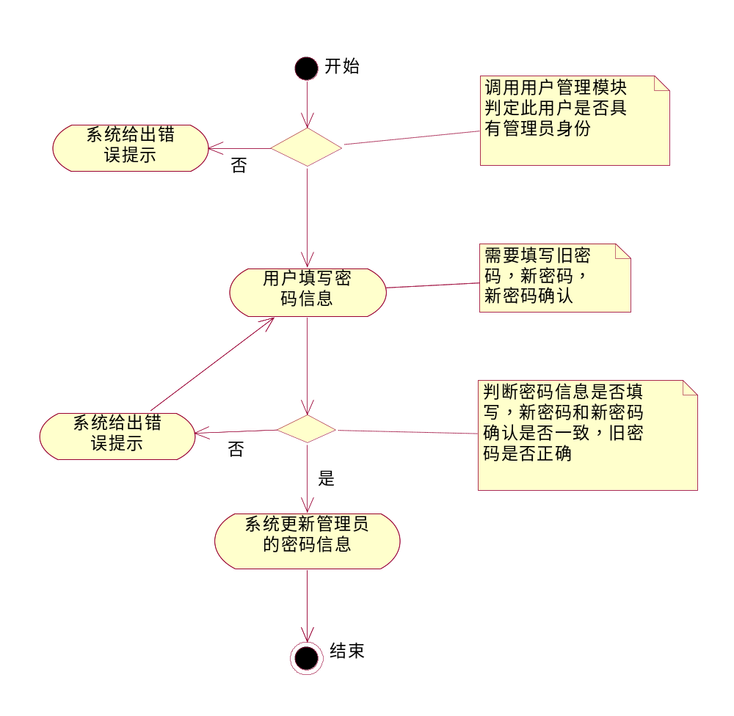
前置条件：
以管理员身份登录
叙述清晰
后置条件：
无
输入：
旧密码，新密码，新确认密码
输出：
修改密码结果
处理逻辑：
判断用户是否具有操作权限，如果没有，系统需要提示用户不具有此操作的权限
根据用户输入的原始密码，新密码，确认密码，判断密码是否为空或者新密码和确认密码不一致，提供的旧密码是否正确，当密码为空或者新密码不一致，提供旧密码不正确给出错误提示要求用户重新输入
用户输入的密码信息都正确后，系统将更新数据库中的表User_中管理员用户的信息，然后，显示修改成功结果给用户。

一卡通用户登录
描述： 一卡通普通用户登录是指一卡通用户使用自己的学工号和密码登录一卡通网站
流程图：
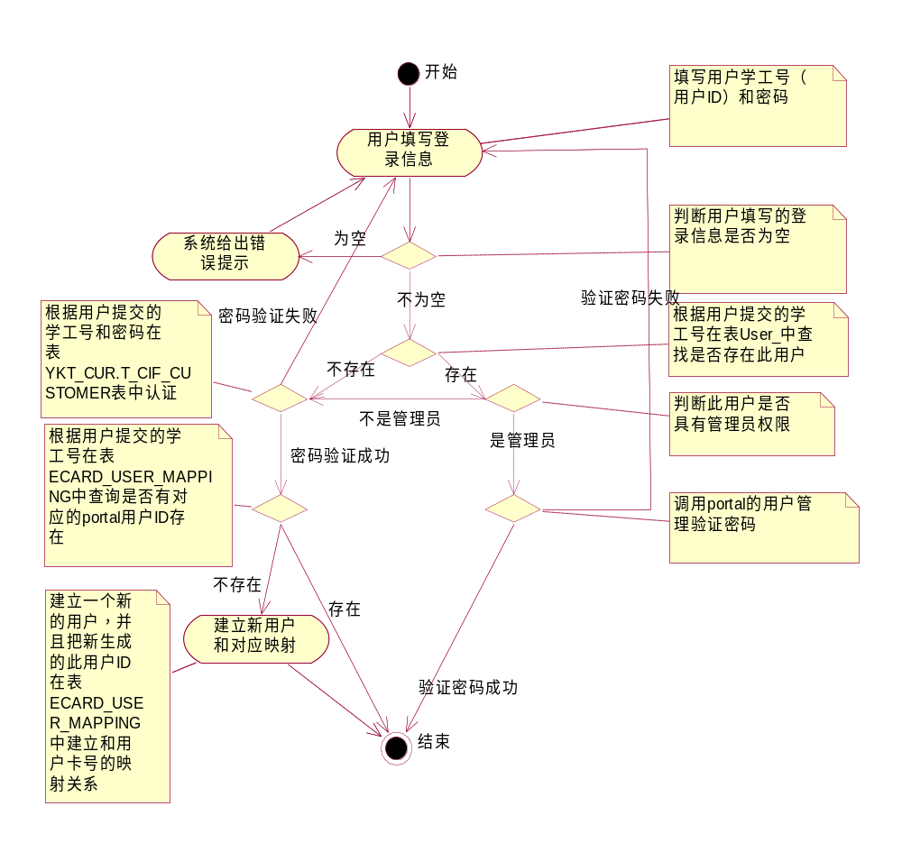
前置条件：
无
做了脚注说明
后置条件：
无
输入：
一卡通学工号和一卡通密码
输出：
登录结果
处理逻辑：
判断用户填写的登录信息是否为空，如果为空，返回登录页面让用户重新输入学工号和密码，否则进入下一步。
根据用户提交的学工号在表User_中查找是否存在此用户，如果存在，调用portal的用户管理验证密码，验证密码成功则登入网站，验证密码错误则返回登录页面让用户重新输入用户学工号和密码。如果不存在此用户，进入下一步。
根据用户提交的学工号和密码在表YKT_CUR.T_CIF_CUSTOMER表中认证，如果验证成功，进入下一步。如果验证失败，返回登录页面让用户重新输入用户学工号和密码。
根据用户提交的学工号在表ECARD_USER_MAPPING中查询是否有对应的portal用户ID存在，存在则登录进网站，不存在则建立一个新的用户，并且把新生成的此用户ID在表ECARD_USER_MAPPING中建立和用户学工号的映射关系。最后，再登录进网站。

新闻公告管理

模块描述
新闻公告模块是针对学校发布的新闻公告的管理，主要分为浏览、查询以及新闻公告的维护功能（包括新闻的添加、删除、修改功能）。

浏览新闻公告
描述： 浏览新闻公告主要是指用户选中一个新闻公告，系统展现出要查看的新闻的详细信息给用户。
流程图：
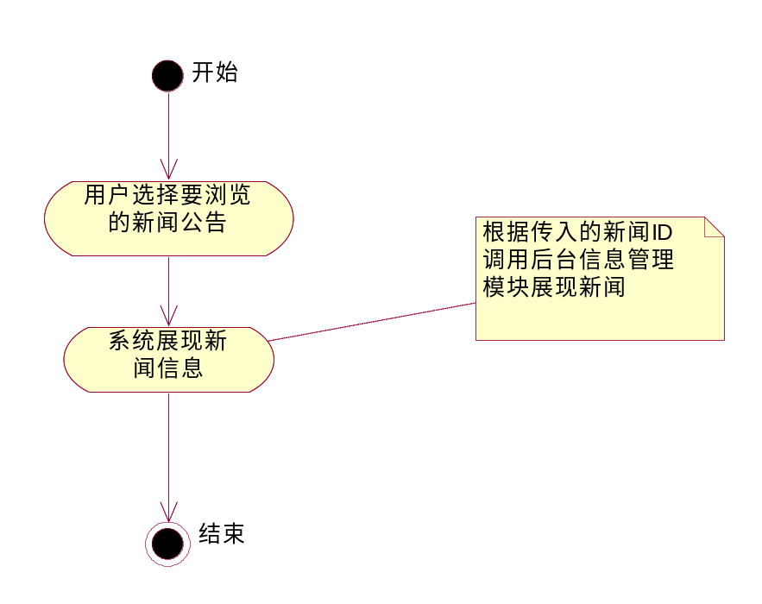
前置条件：
无
后置条件：
无
输入：
新闻Id
输出：
对应新闻内容
处理逻辑：
根据用户选择的新闻,在数据库中查询对应此id的新闻，如果不存在这条记录，告知用户操作非法，否则查询出新闻内容，展示给用户。

查询新闻公告
描述： 查询新闻公告是指根据用户输入的查询条件，系统展现出符合条件的新闻列表给前台用户。
流程图：
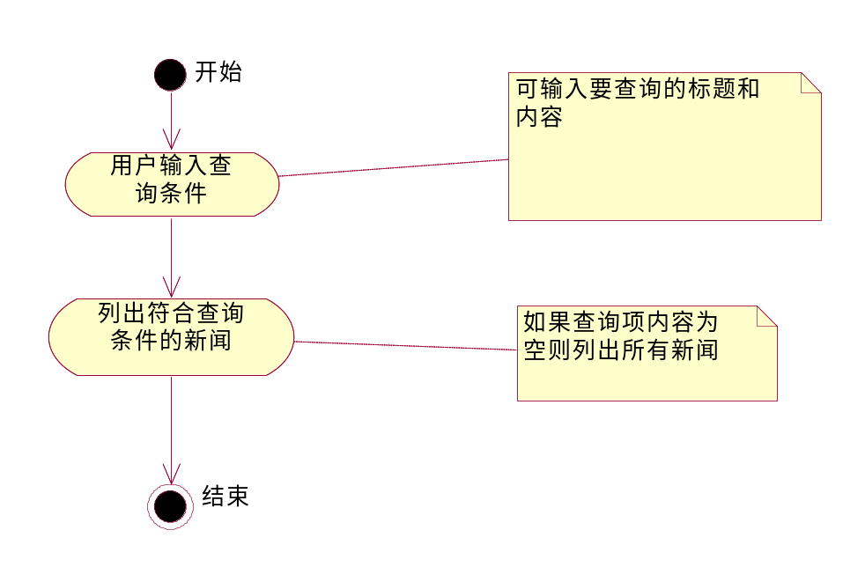
前置条件：
无
后置条件：
无
输入：
查询项新闻标题和新闻内容（查询为模糊查询，可输入一项或多项，多项为AND关系）
查询输入要求说明
输出：
符合条件的新闻列表
处理逻辑：
根据用户输入的新闻标题和内容,在数据库中查询和提供标题、内容类似的新闻，如果输入查询项新闻标题和内容都为空，则查询出所有新闻。最后，列出查询出的新闻列表，展示给用户。
展示出的列表中每个子项的链接由用户的权限决定，如果为管理员身份，则链接内容为编辑功能，否则为浏览信息详细内容功能
补充说明列表链接功能

添加新闻公告
描述： 添加新闻公告是指用户输入新闻标题和内容，创建新的新闻公告。
流程图：
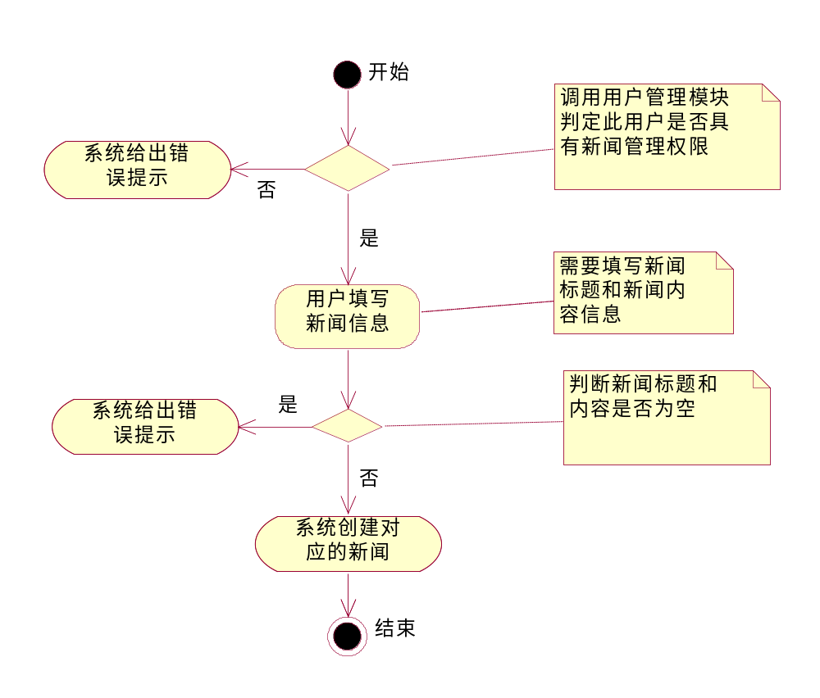
前置条件：
必须具有新闻管理员角色
后置条件：
无
输入：
新闻标题和新闻内容
输出：
添加结果
处理逻辑：
判断用户是否具有操作权限，如果没有，系统需要提示用户不具有此操作的权限
根据用户输入的新闻标题和内容,判断是否为空，为空则给出错误提示要求用户重新输入
用户输入的新闻信息都正确后，系统将更新数据库中的新闻信息，然后，显示添加成功结果给用户。

编辑新闻公告
描述： 编辑新闻公告是指用户输入要修改的新闻标题和内容，更新对应新闻公告。
流程图：
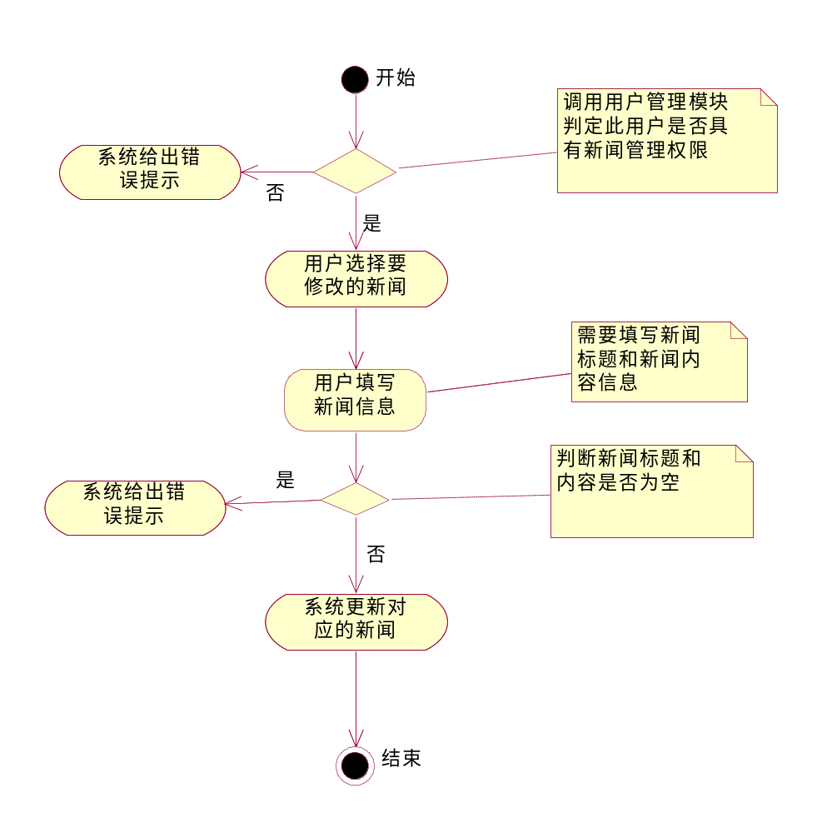
前置条件：
必须具有新闻管理员角色
后置条件：
无
输入：
新闻标题和新闻内容
输出：
修改结果
处理逻辑：
判断用户是否具有操作权限，如果没有，系统需要提示用户不具有此操作的权限
根据用户输入的新闻标题和内容,判断是否为空，为空则给出错误提示要求用户重新输入
用户输入的新闻信息都正确后，系统将更新数据库中的新闻信息，然后，显示修改成功结果给用户。

删除新闻公告
描述： 删除新闻公告是指用户选择要删除的新闻，系统删除对应新闻公告。
流程图：
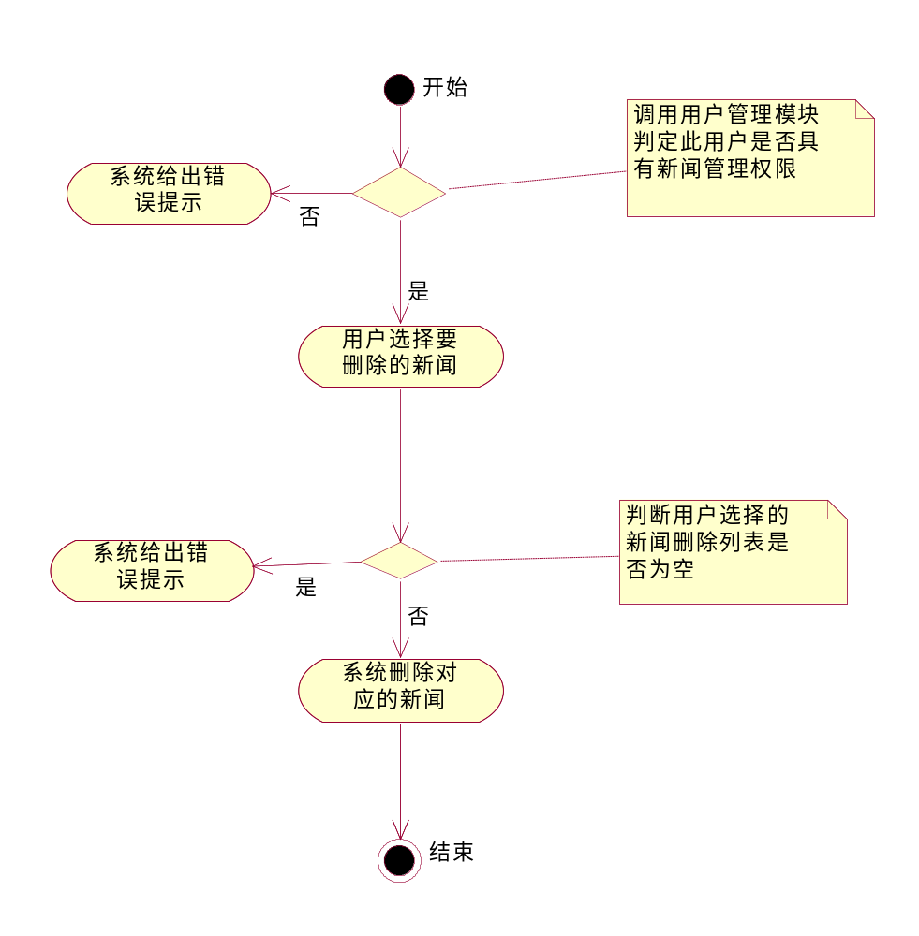
前置条件：
必须具有新闻管理员角色
后置条件：
无
输入：
要删除的新闻ID
输出：
删除结果
处理逻辑：
判断用户是否具有操作权限，如果没有，系统需要提示用户不具有此操作的权限
用户根据系统提供的新闻信息列表，选择要删除的新闻。
补充说明如何来选择删除列表
根据用户选择的新闻删除列表,判断是否为空，为空则给出错误提示要求用户重新选择删除列表
用户选择的新闻删除列表都正确后，系统将删除数据库中的对应新闻信息，然后，显示删除成功结果给用户。

文档下载类管理

模块描述
文档下载模块是针对学校发布的常用文档的管理，主要分为下载、查询以及文档的维护功能（包括文档的添加、删除、修改功能）。

下载文档
描述： 下载文档主要是指用户选中一个可下载的文档，系统提供此文档给用户下载。
流程图：
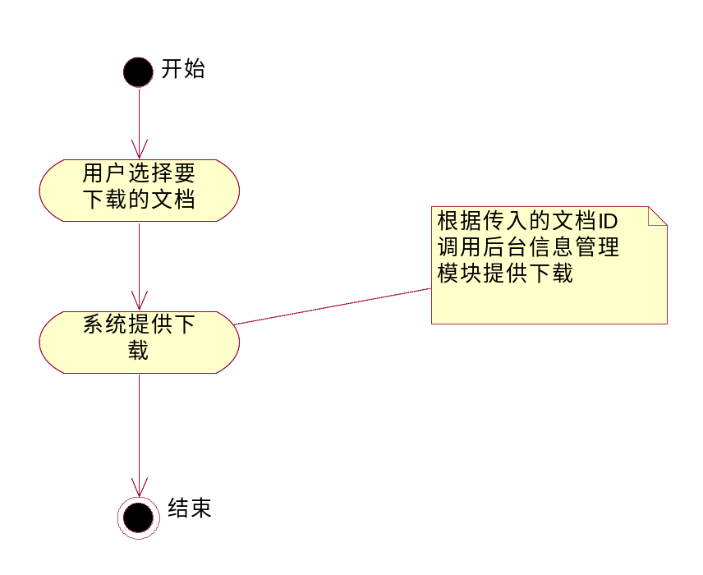
前置条件：
无
后置条件：
无
输入：
文档Id
输出：
文档文件
处理逻辑：
根据用户选择的文档,在数据库中查询对应此id的信息，如果不存在这条记录，告知用户操作非法，否则取得此信息的附加文档内容，提供给用户下载。

查询可下载文档
描述： 查询可下载文档是指根据用户输入的查询条件，系统展现出符合条件的文档列表给前台用户。
流程图：
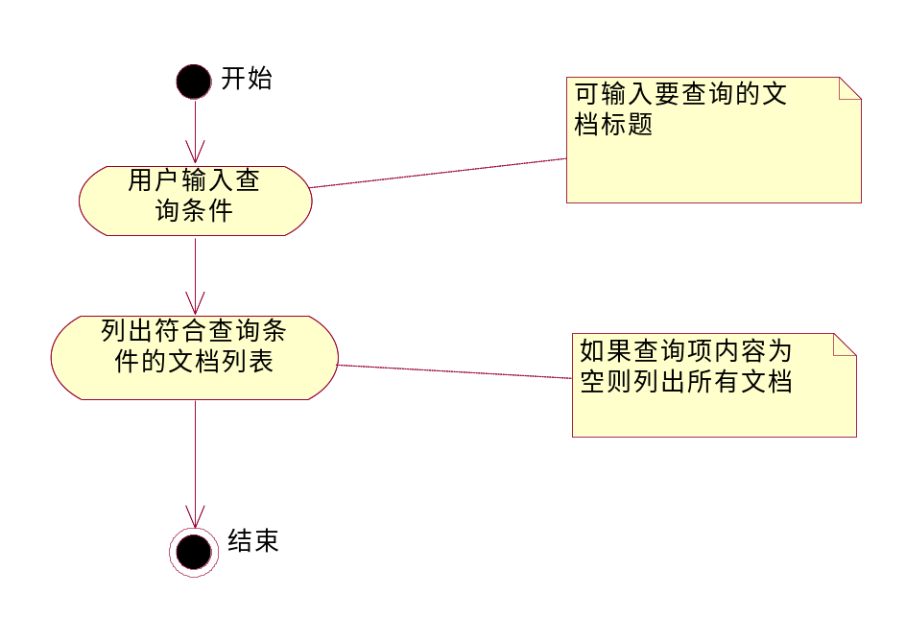
前置条件：
无
后置条件：
无
输入：
查询项文档标题（查询为模糊查询）
输出：
符合条件的文档列表
处理逻辑：
根据用户输入的文档标题,在数据库中查询和提供标题类似的文档，如果输入查询项文档标题为空，则查询出所有文档。最后，列出查询出的文档列表，展示给用户。
展示出的列表中每个子项的链接由用户的权限决定，如果为管理员身份，则链接内容为编辑功能，否则为浏览信息详细内容功能

添加文档
描述： 添加新闻公告是指用户输入文档标题和附加文档文件，创建新的文档。
流程图：
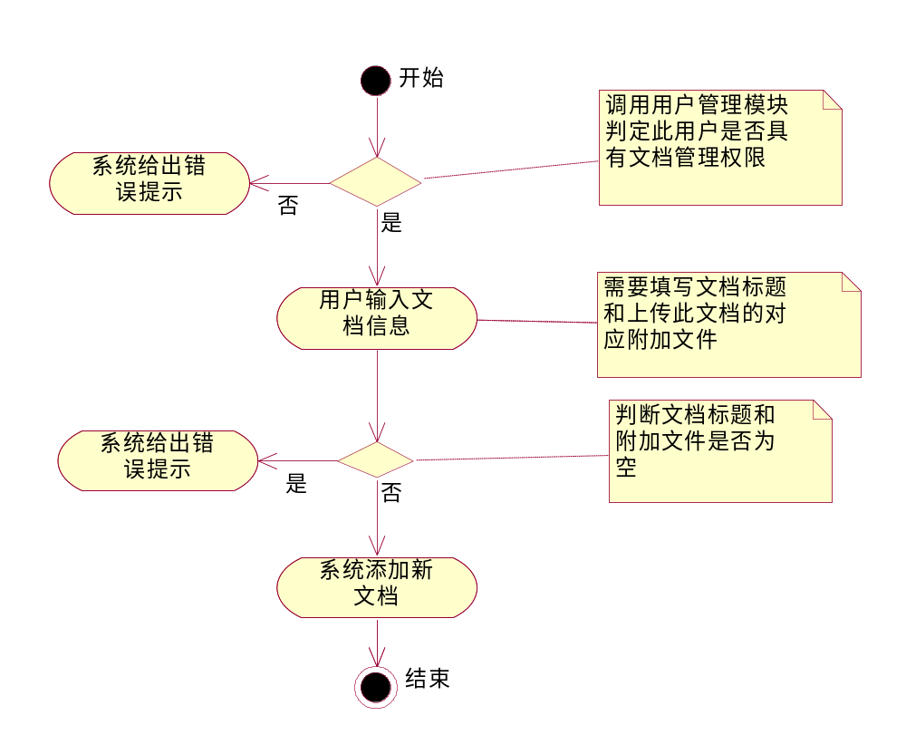
前置条件：
必须具有文档管理员角色
后置条件：
无
输入：
文档标题和文档附加文件
输出：
添加结果
处理逻辑：
判断用户是否具有操作权限，如果没有，系统需要提示用户不具有此操作的权限
根据用户输入的文档标题和文档附加文件,判断是否为空，为空则给出错误提示要求用户重新输入
用户输入的文档信息都正确后，系统将更新数据库中的文档信息，然后，显示添加成功结果给用户。

编辑文档信息
描述： 编辑新闻公告是指用户输入要修改的新闻标题和内容，更新对应新闻公告。
流程图：
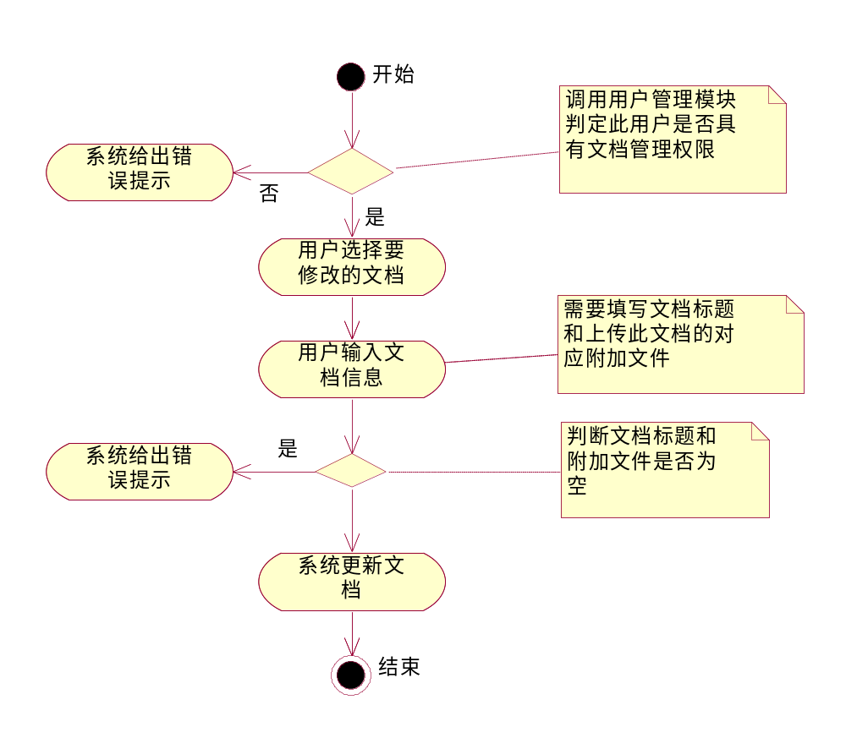
前置条件：
必须具有文档管理员角色
后置条件：
无
输入：
文档标题和文档附加文件
输出：
修改结果
处理逻辑：
判断用户是否具有操作权限，如果没有，系统需要提示用户不具有此操作的权限
根据用户输入的文档标题和文档附加文件,判断是否为空，为空则给出错误提示要求用户重新输入
用户输入的文档信息都正确后，系统将更新数据库中的文档信息，然后，显示修改成功结果给用户。

删除文档
描述： 删除文档是指用户选择要删除的新闻，系统删除对应文档。
流程图：
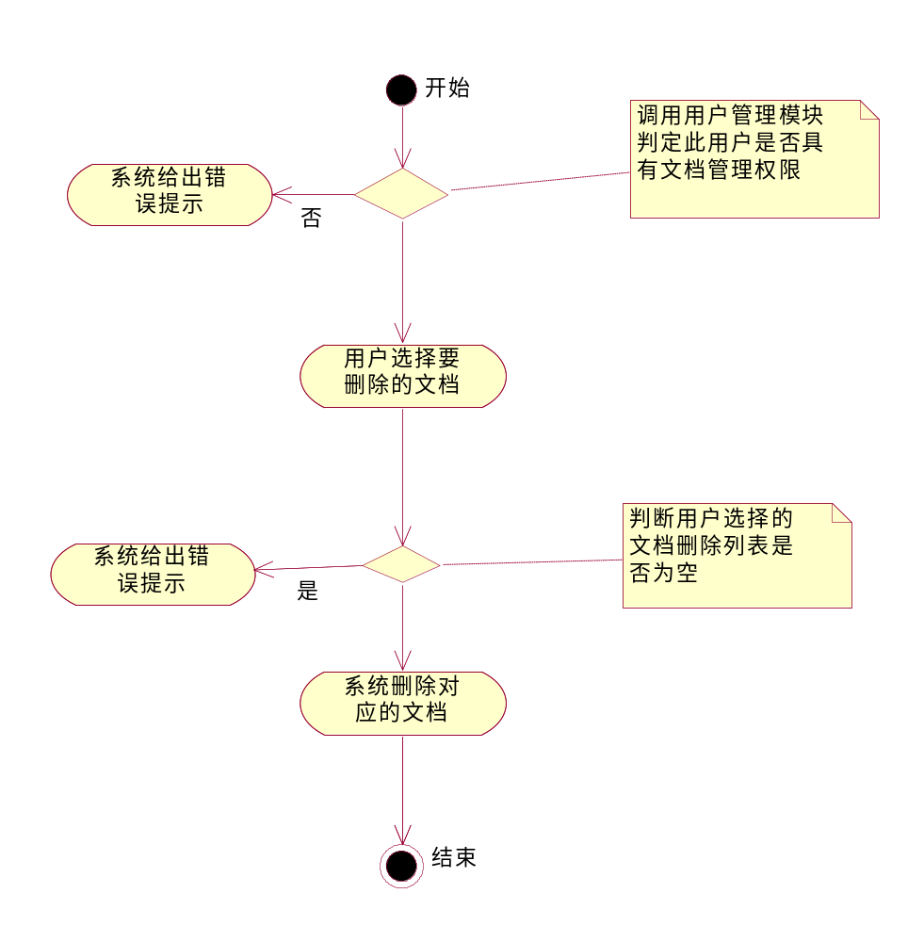
前置条件：
必须具有文档管理员角色
后置条件：
无
输入：
要删除的文档ID
输出：
删除结果
处理逻辑：
判断用户是否具有操作权限，如果没有，系统需要提示用户不具有此操作的权限
用户根据系统提供的文档列表，选择要删除的文档。
根据用户选择的文档删除列表,判断是否为空，为空则给出错误提示要求用户重新选择删除列表
用户选择的文档删除列表都正确后，系统将删除数据库中的对应文档信息，然后，显示删除成功结果给用户

规章制度管理

模块描述
规章制度模块是针对学校发布的规章制度的管理，主要分为浏览、查询以及维护功能（包括规章制度的添加、删除、修改功能）。

浏览规章制度
描述： 浏览规章制度主要是指用户选中一个规章制度，系统展现出要查看的规章制度的详细信息给用户。
流程图：
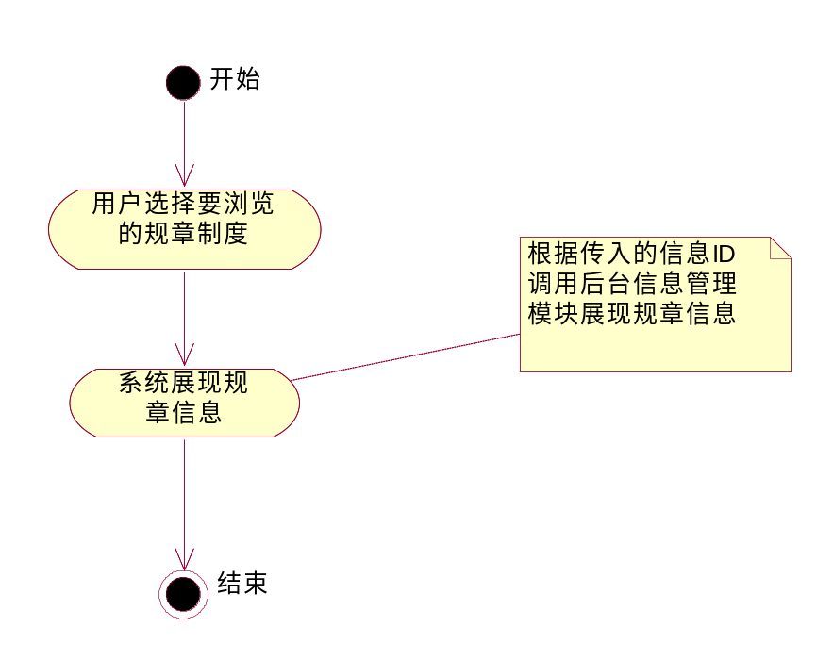
前置条件：
无
后置条件：
无
输入：
规章信息Id
输出：
对应规章内容
处理逻辑：
根据用户选择的规章信息,在数据库中查询对应此id的规章制度，如果不存在这条记录，告知用户操作非法，否则查询出规章制度内容，展示给用户。

查询规章制度
描述： 查询规章制度是指根据用户输入的查询条件，系统展现出符合条件的规章制度列表给前台用户。
流程图：
前置条件：
无
后置条件：
无
输入：
查询项规章制度标题和内容（查询为模糊查询，可输入一项或多项，多项为AND关系）
输出：
符合条件的规章信息列表
处理逻辑：
根据用户输入的规章制度标题和内容,在数据库中查询和提供标题、内容类似的规章制度，如果输入查询项规章制度标题和内容都为空，则查询出所有规章制度。最后，列出查询出的规章制度列表，展示给用户。
展示出的列表中每个子项的链接由用户的权限决定，如果为管理员身份，则链接内容为编辑功能，否则为浏览信息详细内容功能

添加规章制度
描述： 添加规章制度是指用户输入规章制度标题和内容，创建新的规章制度。
流程图：
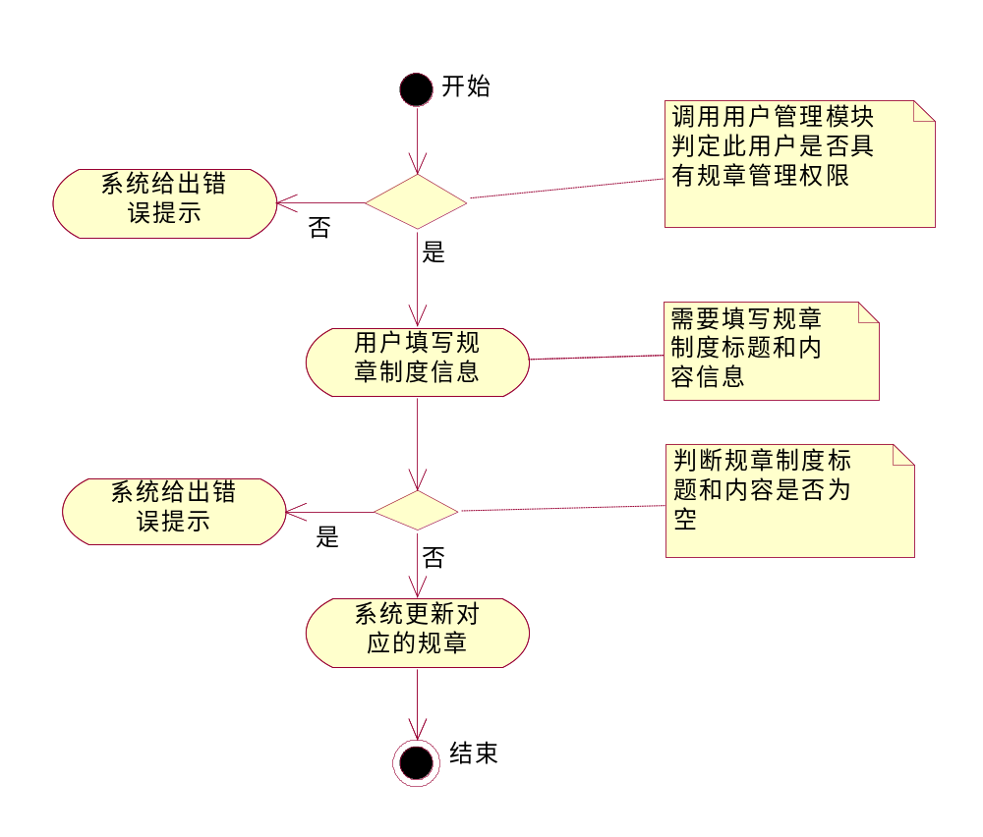
前置条件：
必须具有规章管理员角色
后置条件：
无
输入：
规章标题和内容
输出：
添加结果
处理逻辑：
判断用户是否具有操作权限，如果没有，系统需要提示用户不具有此操作的权限
根据用户输入的规章标题和内容,判断是否为空，为空则给出错误提示要求用户重新输入
用户输入的规章信息都正确后，系统将更新数据库中的规章信息，然后，显示添加成功结果给用户。

编辑规章
描述： 编辑规章制度是指用户输入要修改的规章标题和内容，更新对应规章制度。
流程图：
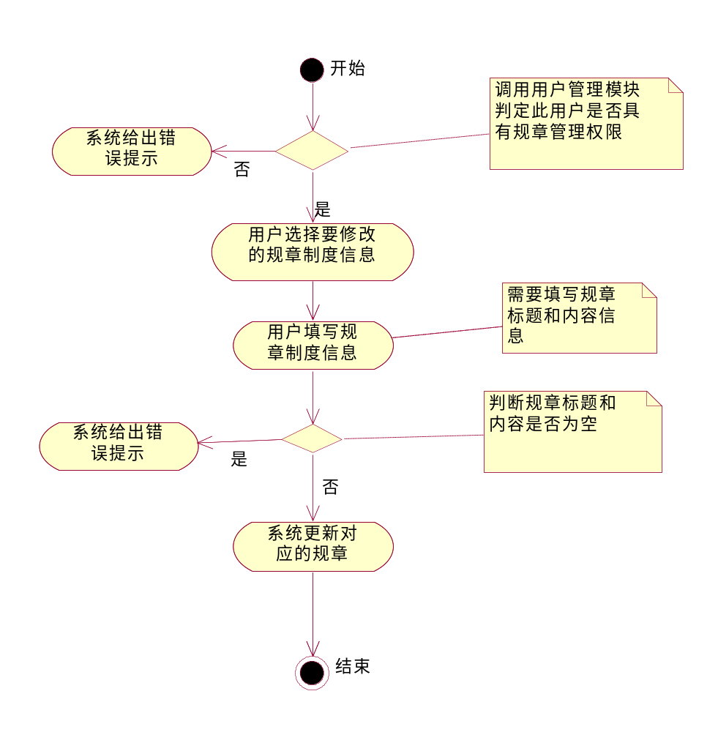
前置条件：
必须具有规章管理员角色
后置条件：
无
输入：
规章标题和内容
输出：
修改结果
处理逻辑：
判断用户是否具有操作权限，如果没有，系统需要提示用户不具有此操作的权限
根据用户输入的规章标题和内容,判断是否为空，为空则给出错误提示要求用户重新输入
用户输入的规章信息都正确后，系统将更新数据库中的规章信息，然后，显示修改成功结果给用户。

删除规章
描述： 删除规章制度是指用户选择要删除的规章制度，提交后系统删除对应规章制度。
流程图：
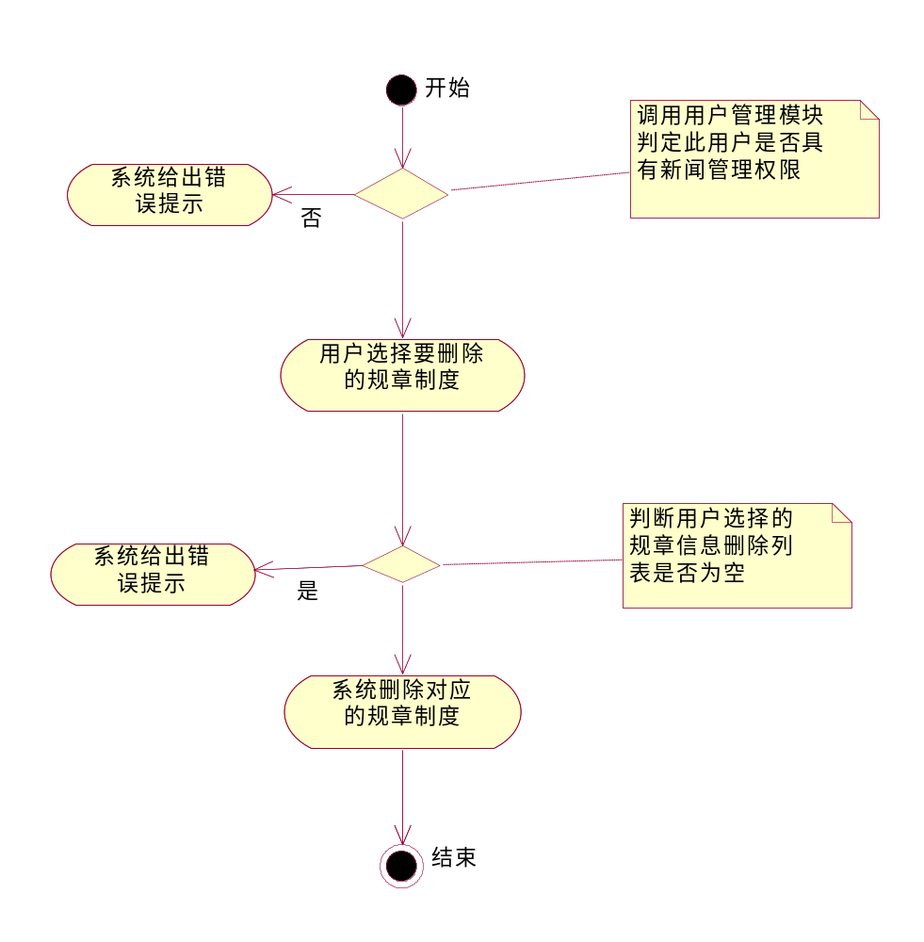
前置条件：
必须具有规章管理员角色
后置条件：
无
输入：
要删除的规章信息ID（可能多个）
输出：
删除结果
处理逻辑：
判断用户是否具有操作权限，如果没有，系统需要提示用户不具有此操作的权限
用户根据系统提供的规章信息列表，选择要删除的规章。
根据用户选择的规章删除列表,判断是否为空，为空则给出错误提示要求用户重新选择删除列表
用户选择的规章删除列表都正确后，系统将删除数据库中的对应规章信息，然后，显示删除成功结果给用户。

操作指南管理

模块描述
操作指南模块是针对学校发布的操作指南的管理，主要分为浏览、查询以及维护功能（包括操作指南的添加、删除、修改功能）。

浏览操作指南
描述： 浏览操作指南主要是指用户选中一个操作指南，系统展现出要查看的操作指南的详细信息给用户。
流程图：
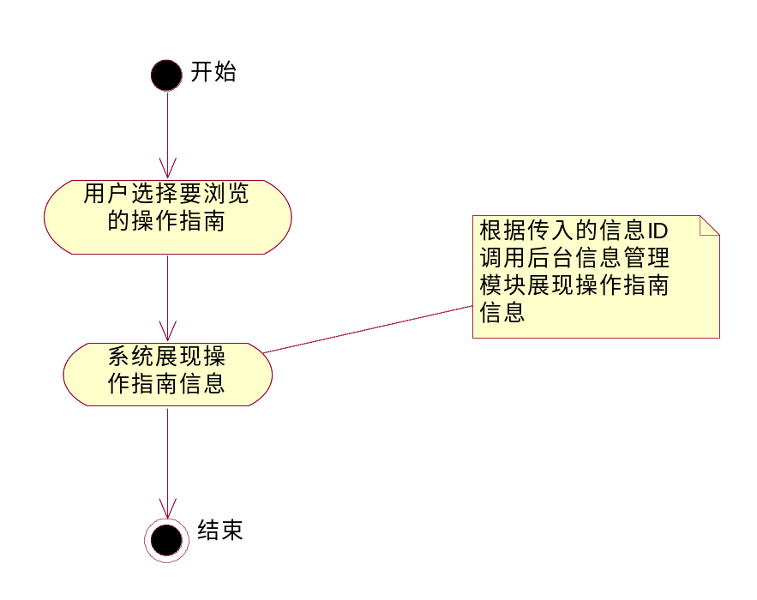
前置条件：
无
后置条件：
无
输入：
操作指南信息Id
输出：
对应操作指南内容
处理逻辑：
根据用户选择的操作指南信息,在数据库中查询对应此id的操作指南，如果不存在这条记录，告知用户操作非法，否则查询出操作指南内容，展示给用户。

查询操作指南
描述： 查询操作指南是指根据用户输入的查询条件，系统展现出符合条件的操作指南列表给前台用户。
流程图：
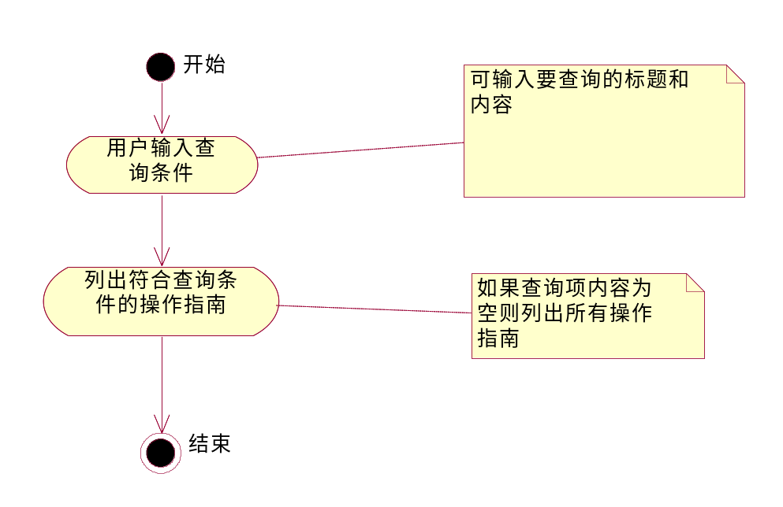
前置条件：
无
后置条件：
无
输入：
查询项操作指南标题和内容（查询为模糊查询，可输入一项或多项，多项为AND关系）
输出：
符合条件的操作指南信息列表
处理逻辑：
根据用户输入的操作指南标题和内容,在数据库中查询和提供标题、内容类似的操作指南，如果输入查询项操作指南标题和内容都为空，则查询出所有操作指南。最后，列出查询出的操作指南列表，展示给用户。
展示出的列表中每个子项的链接由用户的权限决定，如果为管理员身份，则链接内容为编辑功能，否则为浏览信息详细内容功能

添加操作指南
描述： 添加操作指南是指用户输入操作指南标题和内容，创建新的操作指南。
流程图：
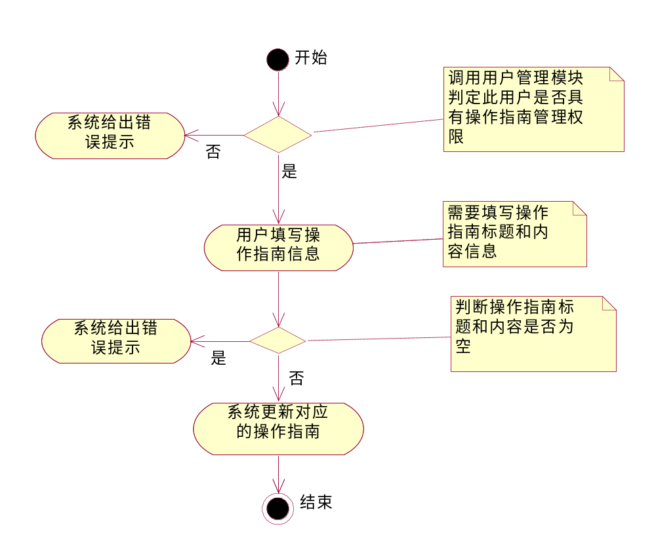
前置条件：
必须具有操作指南管理员角色
后置条件：
无
输入：
操作指南标题和内容
输出：
添加结果
处理逻辑：
判断用户是否具有操作权限，如果没有，系统需要提示用户不具有此操作的权限
根据用户输入的操作指南标题和内容,判断是否为空，为空则给出错误提示要求用户重新输入
用户输入的操作指南信息都正确后，系统将更新数据库中的操作指南信息，然后，显示添加成功结果给用户。

编辑操作指南
描述： 编辑操作指南是指用户输入要修改的操作指南标题和内容，更新对应操作指南。
流程图：
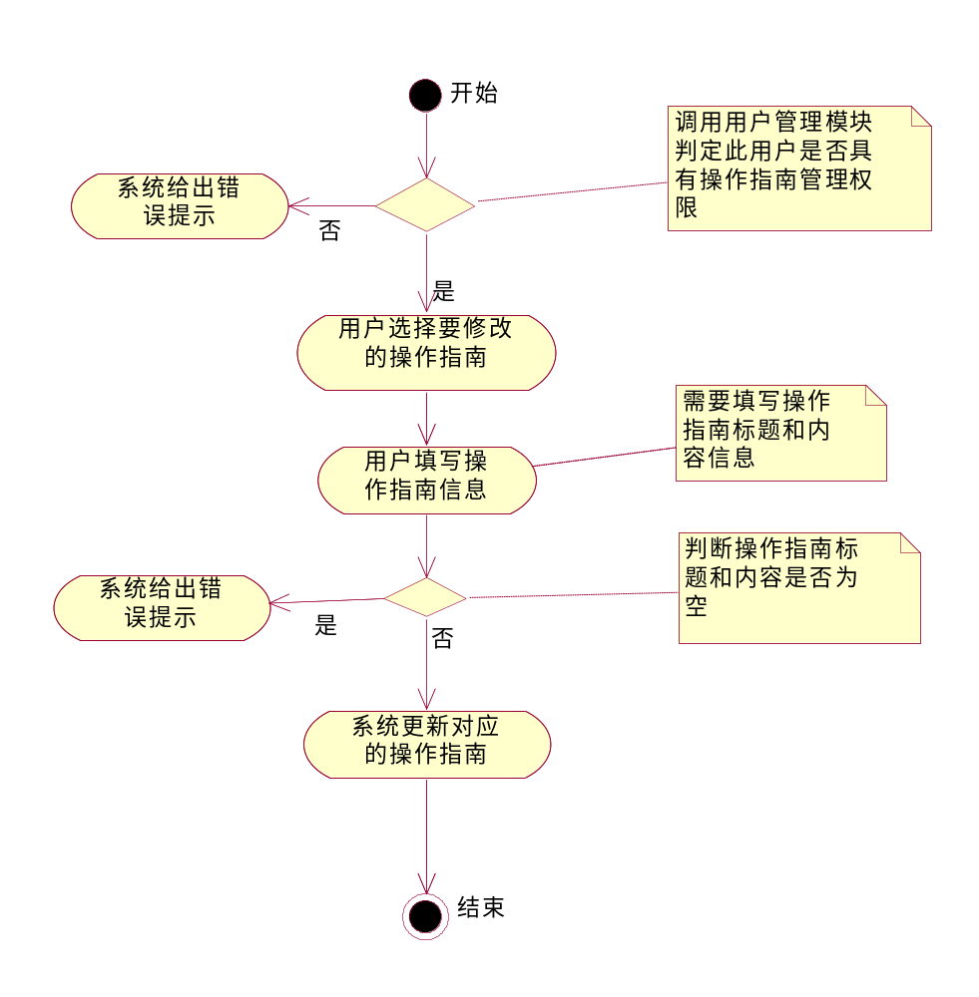
前置条件：
必须具有操作指南管理员角色
后置条件：
无
输入：
操作指南标题和内容
输出：
修改结果
处理逻辑：
判断用户是否具有操作权限，如果没有，系统需要提示用户不具有此操作的权限
根据用户输入的操作指南标题和内容,判断是否为空，为空则给出错误提示要求用户重新输入
用户输入的操作指南信息都正确后，系统将更新数据库中的操作指南信息，然后，显示修改成功结果给用户。

删除操作指南
描述： 删除操作指南是指用户选择要删除的操作指南，提交后系统删除对应操作指南。
流程图：
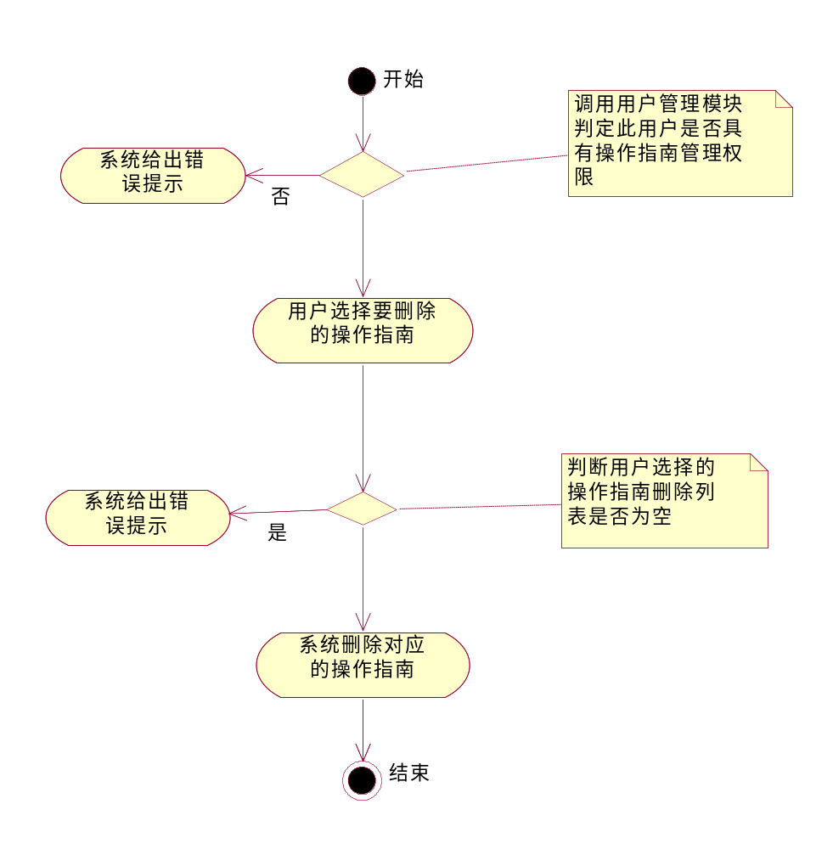
前置条件：
必须具有操作指南管理员角色
后置条件：
无
输入：
要删除的操作指南信息ID（可能多个）
输出：
删除结果
处理逻辑：
判断用户是否具有操作权限，如果没有，系统需要提示用户不具有此操作的权限
用户根据系统提供的设备分布图信息列表，选择要删除的设备分布图。
根据用户选择的操作指南删除列表,判断是否为空，为空则给出错误提示要求用户重新选择删除列表
用户选择的操作指南删除列表都正确后，系统将删除数据库中的对应操作指南信息，然后，显示删除成功结果给用户。

自动设备分布图管理

模块描述
设备分布图模块是针对学校发布的设备分布图的管理，主要分为浏览、查询以及维护功能（包括设备分布图的添加、删除、修改功能）。

浏览设备分布图
描述： 浏览设备分布图主要是指用户选中一个设备分布图，系统展现出要查看的设备分布图的详细信息给用户。
流程图：
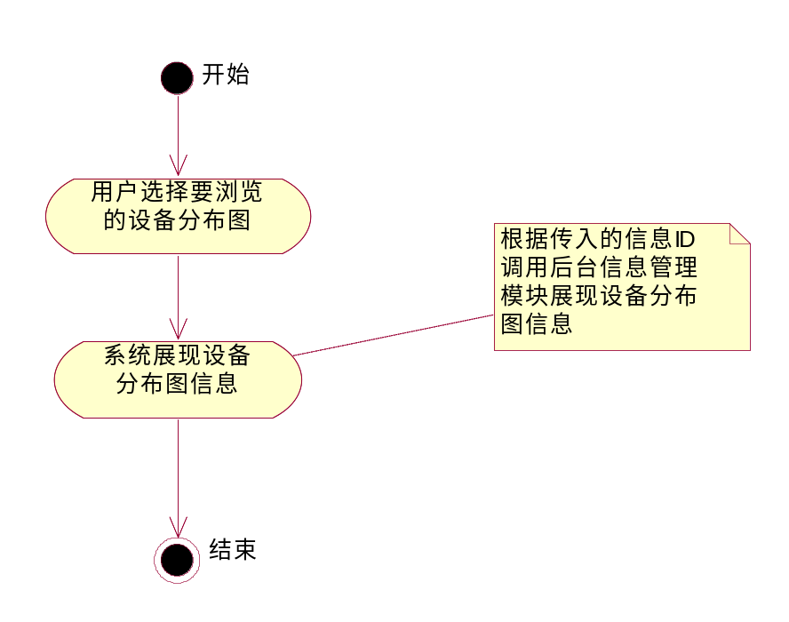
前置条件：
无
后置条件：
无
输入：
设备分布图信息Id
输出：
对应设备分布图内容
处理逻辑：
根据用户选择的设备分布图信息,在数据库中查询对应此id的设备分布图，如果不存在这条记录，告知用户操作非法，否则查询出操作指南内容，展示给用户。需要说明的是设备分布图的信息中只包括标题和附件（分布图文件），不包含正文信息，显示的时候也就直接显示标题和图片信息。

查询设备分布图
描述： 查询设备分布图是指根据用户输入的查询条件，系统展现出符合条件的设备分布图列表给前台用户。
流程图：
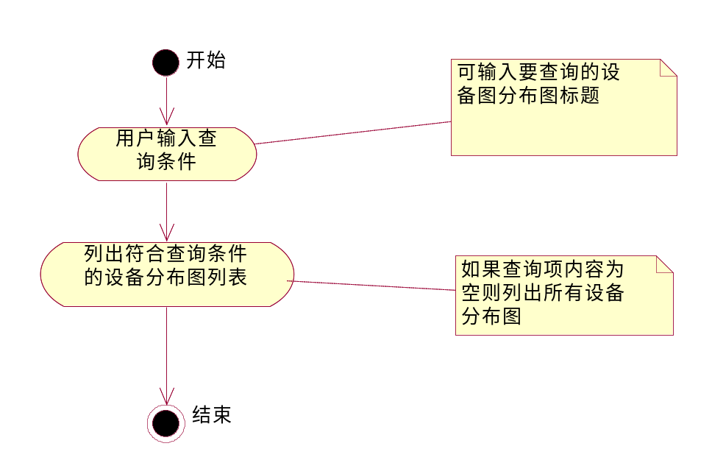
前置条件：
无
后置条件：
无
输入：
查询项设备分布图标题和内容（查询为模糊查询，可输入一项或多项，多项为AND关系）
输出：
符合条件的设备分布图信息列表
处理逻辑：
根据用户输入的设备分布图标题,在数据库中查询和提供标题类似的设备分布图，如果输入查询项设备分布图标题都为空，则查询出所有设备分布图。最后，列出查询出的设备分布图列表，展示给用户。
展示出的列表中每个子项的链接由用户的权限决定，如果为管理员身份，则链接内容为编辑功能，否则为浏览信息详细内容功能

添加设备分布图
描述： 添加设备分布图是指用户输入设备分布图标题和附加分布图图片，创建新的设备分布图。
流程图：
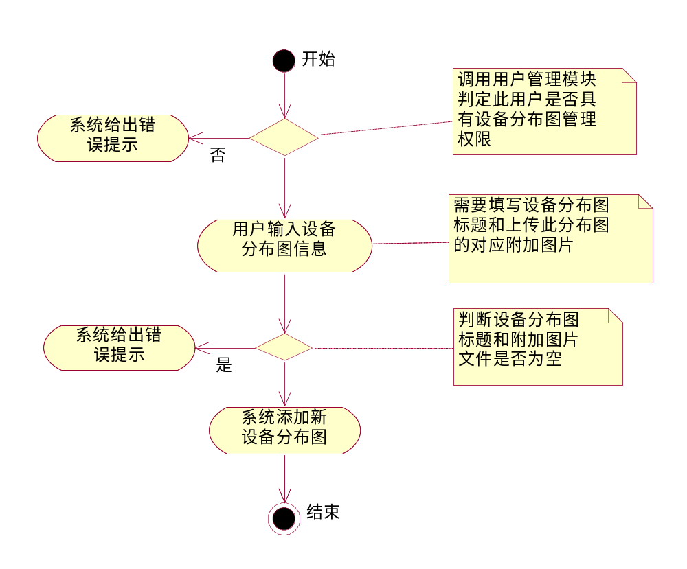
前置条件：
必须具有设备分布图管理员角色
后置条件：
无
输入：
设备分布图标题和附加分布图图片
输出：
添加结果
处理逻辑：
判断用户是否具有操作权限，如果没有，系统需要提示用户不具有此操作的权限
根据用户输入的设备分布图标题和附加分布图图片,判断是否为空，为空则给出错误提示要求用户重新输入
用户输入的设备分布图信息都正确后，系统将更新数据库中的设备分布图信息，然后，显示添加成功结果给用户。

编辑设备分布图
描述： 编辑设备分布图是指用户输入要修改的设备分布图标题和附加的分布图图片文件，更新对应设备分布图。
流程图：
前置条件：
必须具有设备分布图管理员角色
后置条件：
无
输入：
设备分布图标题和附加设备分布图图片文件
输出：
修改结果
处理逻辑：
判断用户是否具有操作权限，如果没有，系统需要提示用户不具有此操作的权限
根据用户输入的设备分布图标题和附加分布图图片文件,判断是否为空，为空则给出错误提示要求用户重新输入
用户输入的设备分布图信息都正确后，系统将更新数据库中的设备分布图信息，然后，显示修改成功结果给用户。

删除设备分布图
描述： 删除设备分布图是指用户选择要删除的设备分布图，提交后系统删除对应设备分布图。
流程图：
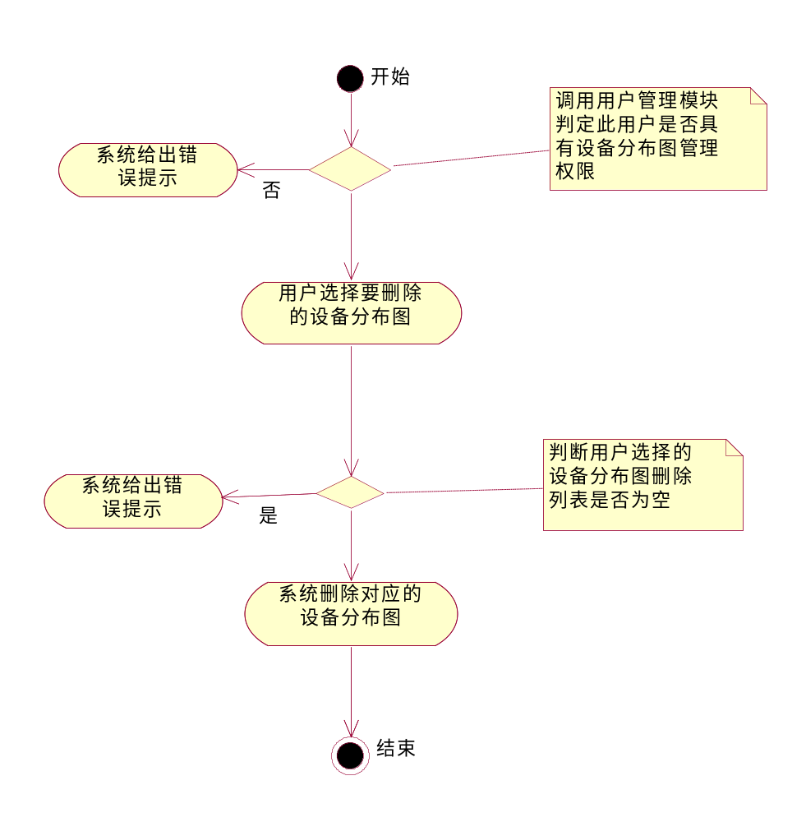
前置条件：
必须具有设备分布图管理员角色
后置条件：
无
输入：
要删除的设备分布图信息ID（可能多个）
输出：
删除结果
处理逻辑：
判断用户是否具有操作权限，如果没有，系统需要提示用户不具有此操作的权限
根据用户选择的设备分布图删除列表,判断是否为空，为空则给出错误提示要求用户重新选择删除列表
用户选择的设备分布图删除列表都正确后，系统将删除数据库中的对应设备分布图信息，然后，显示删除成功结果给用户。

FAQ管理

模块描述
FAQ模块是针对学校发布的FAQ的管理，主要分为浏览以及新闻公告的维护功能（包括FAQ的添加、删除、修改功能）。

浏览FAQ
描述： 浏览FAQ主要是指系统将所有的FAQ内容都列出，展示在一个页面供用户浏览。
流程图：
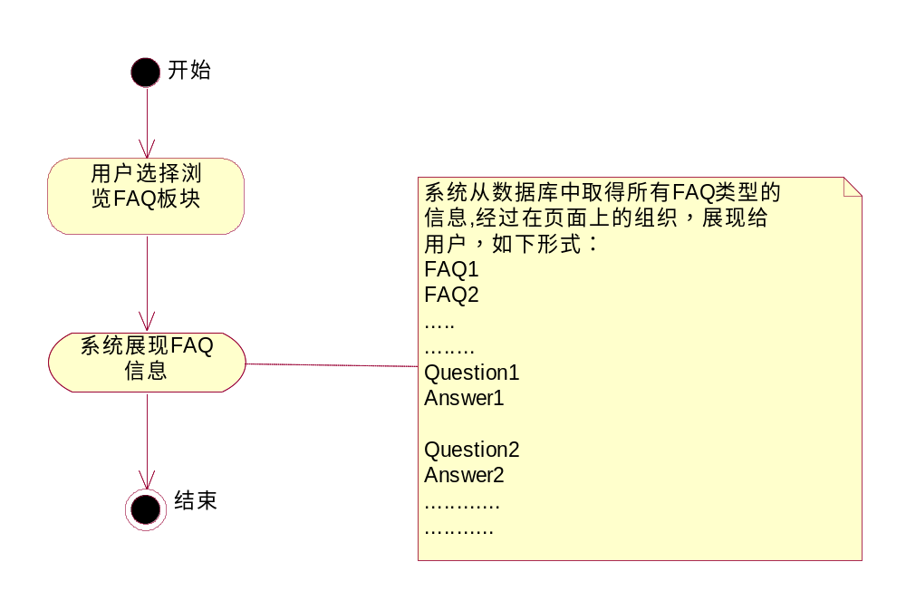
前置条件：
无
后置条件：
无
输入：
无
输出：
所有FAQ内容
处理逻辑：
当用户选择了FAQ模块后，系统会展示出FAQ下面的小类别列表供用户选择浏览。当用户选择一个小类别后，系统在后台数据库将综合信息表中的将对应此类别的信息取出。再进行页面上的组织，先展示FAQ标题列表，然后再展示FAQ内容列表，点击FAQ标题可直接定位到对应FAQ内容上。

添加FAQ
描述： 添加FAQ是指用户输入FAQ标题和内容，创建新的FAQ。
流程图：
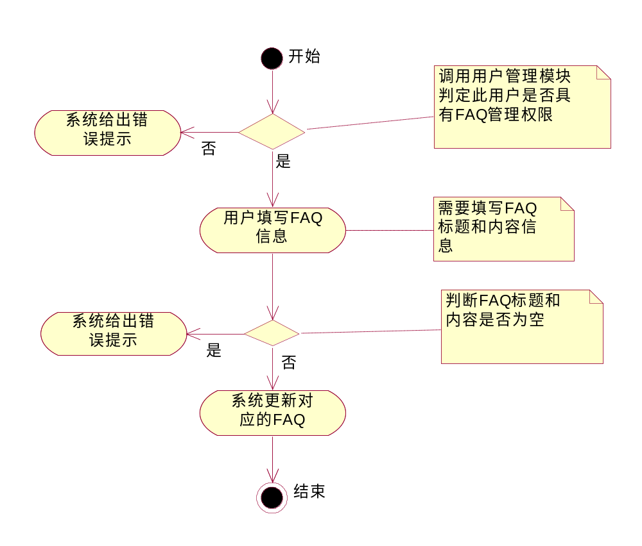
前置条件：
必须具有FAQ管理员角色
后置条件：
无
输入：
FAQ标题和内容（标题是指问题，内容是指答案）
输出：
添加结果
处理逻辑：
判断用户是否具有操作权限，如果没有，系统需要提示用户不具有此操作的权限
根据用户输入的FAQ标题和内容、所属FAQ下的哪个类别,判断是否为空，为空则给出错误提示要求用户重新输入
用户输入的FAQ信息都正确后，系统将更新数据库中的FAQ信息，然后，显示添加成功结果给用户。

编辑FAQ
描述： 编辑FAQ是指用户输入要修改的FAQ标题和内容，更新对应FAQ公告。
流程图：
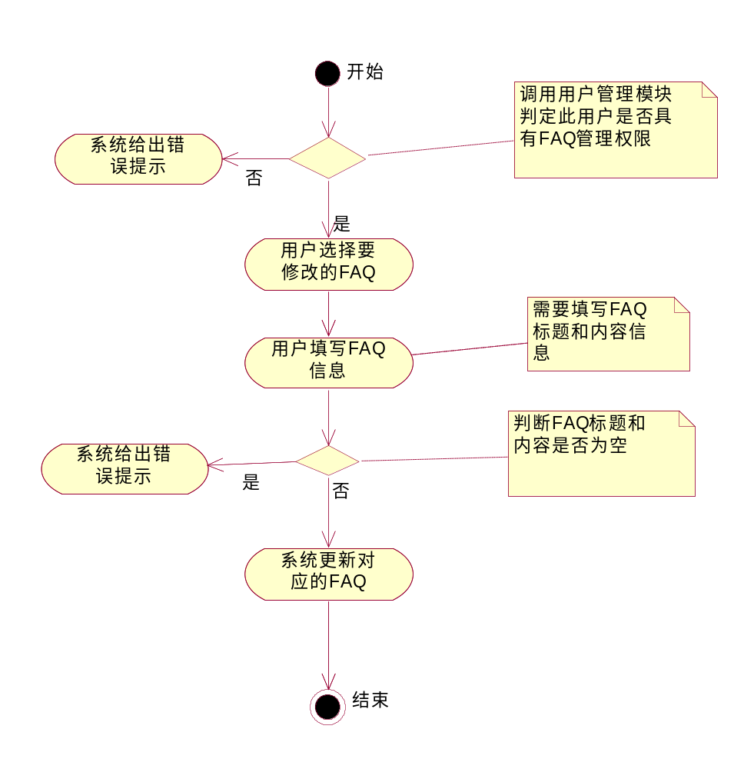
前置条件：
必须具有FAQ管理员角色
后置条件：
无
输入：
FAQ标题和内容
输出：
修改结果
处理逻辑：
判断用户是否具有操作权限，如果没有，系统需要提示用户不具有此操作的权限
根据用户输入的FAQ标题和内容、所属类别,判断是否为空，为空则给出错误提示要求用户重新输入
用户输入的FAQ信息都正确后，系统将更新数据库中的FAQ信息，然后，显示修改成功结果给用户。

删除FAQ
描述： 删除FAQ是指用户选择要删除的FAQ，系统删除对应FAQ。
流程图：
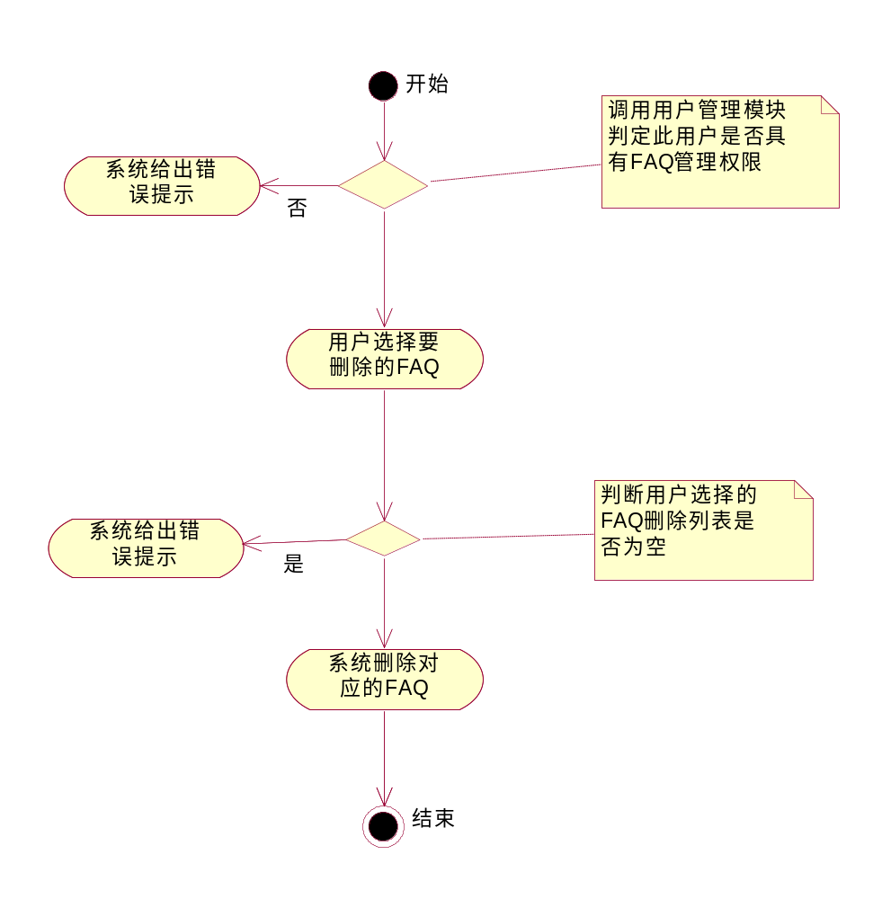
前置条件：
必须具有FAQ管理员角色
后置条件：
无
输入：
要删除的FAQ ID
输出：
删除结果
处理逻辑：
判断用户是否具有操作权限，如果没有，系统需要提示用户不具有此操作的权限
根据用户选择的FAQ删除列表,判断是否为空，为空则给出错误提示要求用户重新选择删除列表
用户选择的FAQ删除列表都正确后，系统将删除数据库中的对应FAQ信息，然后，显示删除成功结果给用户。

领卡和失卡名单管理

模块描述
领卡和失卡名单模块是针对学校发布的领卡和失卡名单的管理，主要分为浏览以及领卡和失卡名单的维护功能（包括领卡和失卡名单修改功能）。

浏览领卡和失卡名单
描述： 浏览领卡和失卡名单主要是指用户选择名单板块，系统展现出名单的详细信息给用户。
流程图：
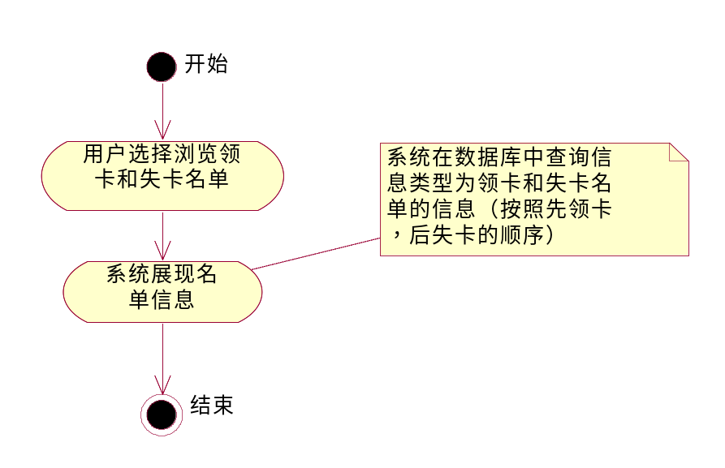
前置条件：
数据库必须已经存在这两种名单信息
后置条件：
无
输入：
无
输出：
对应领卡和失卡名单内容
处理逻辑：
当用户选择了领卡和失卡名单板块后，系统在数据库中查询信息类型为领卡和失卡名单的信息，在前台展示给用户（按照先领卡，后失卡的顺序）。

编辑领卡和失卡名单
描述： 编辑领卡和失卡名单是指用户输入要修改的名单标题和内容，更新对应名单。
流程图：
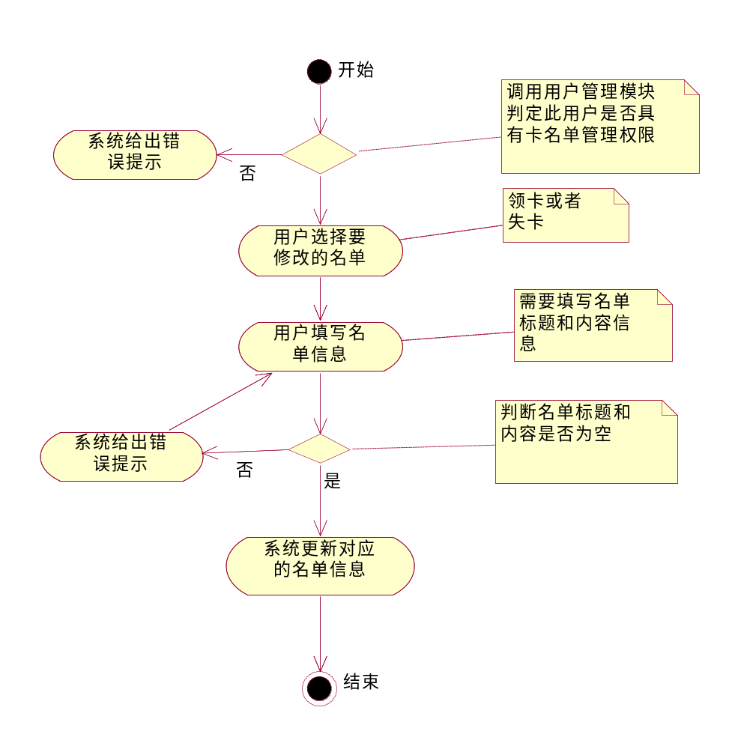
前置条件：
必须具有名单管理员角色
后置条件：
无
输入：
名单标题和内容
输出：
修改结果
处理逻辑：
判断用户是否具有操作权限，如果没有，系统需要提示用户不具有此操作的权限
根据用户输入的名单标题和内容,判断是否为空，为空则给出错误提示要求用户重新输入
用户输入的名单信息都正确后，系统将更新数据库中的名单信息，然后，显示修改成功结果给用户。

添加卡名单
描述： 添加卡名单是指管理员执行名单添加操作，前台系统会展示在名单板块内展示出添加的名单
流程图：
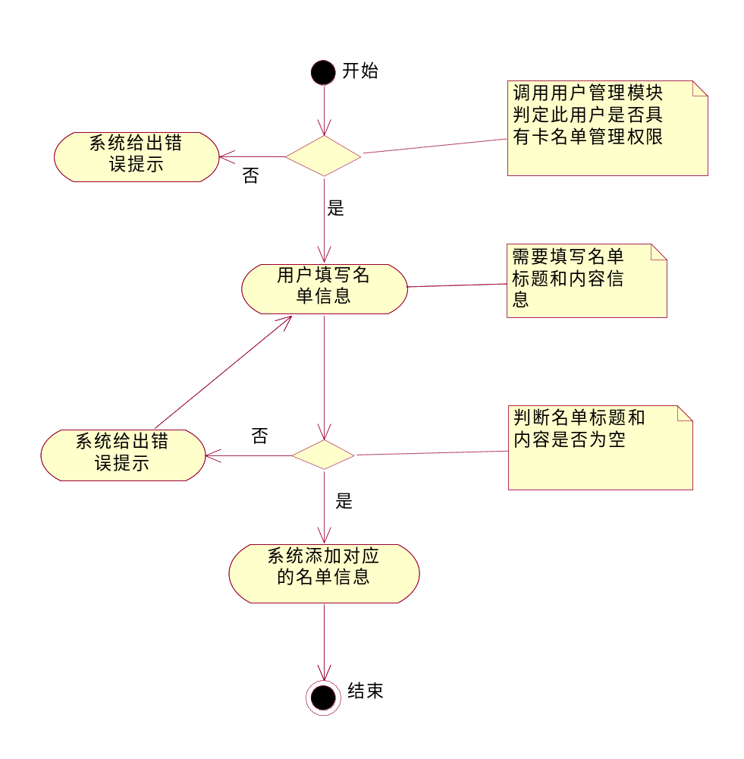
前置条件：
必须具有名单管理员角色
后置条件：
无
输入：
名单标题和内容
输出：
添加结果
处理逻辑：
判断用户是否具有操作权限，如果没有，系统需要提示用户不具有此操作的权限
根据用户输入的名单标题和内容,判断是否为空，为空则给出错误提示要求用户重新输入
用户输入的名单信息都正确后，系统将更新数据库中的名单信息，然后，显示添加成功结果给用户。

留言簿管理

模块描述
留言簿模块是方便管理员对卡用户的疑难解答或者卡用户提交一卡通系统的建议等，主要分为浏览留言、提交新留言、留言回复以及留言查询功能。

浏览留言
描述： 浏览留言主要是指系统将所有的留言内容都列出，展示在页面供用户浏览。
流程图：
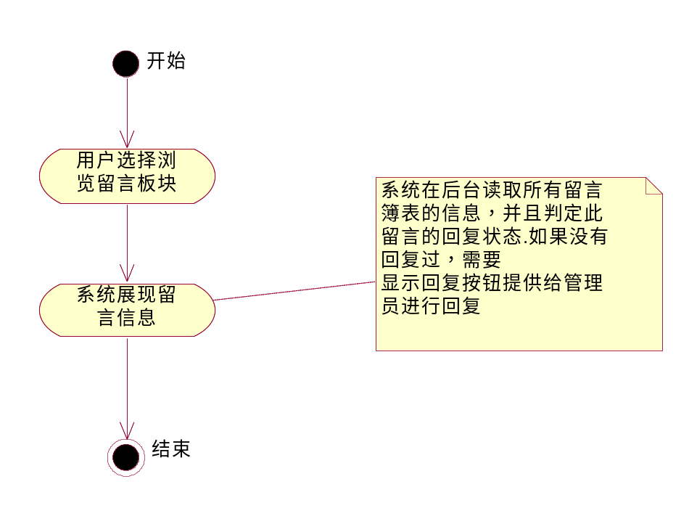
前置条件：
无
后置条件：
无
输入：
无
输出：
所有留言簿内容
处理逻辑：
当用户选择了留言簿模块后，系统在后台数据库将综合信息表中的所有FAQ类型信息取出。再进行页面上的组织，先展示F/AQ标题列表，然后再展示FAQ内容列表，点击FAQ标题可直接定位到对应FAQ内容上。

添加留言
描述： 添加留言是指用户输入留言标题和内容，创建新的留言。
流程图：
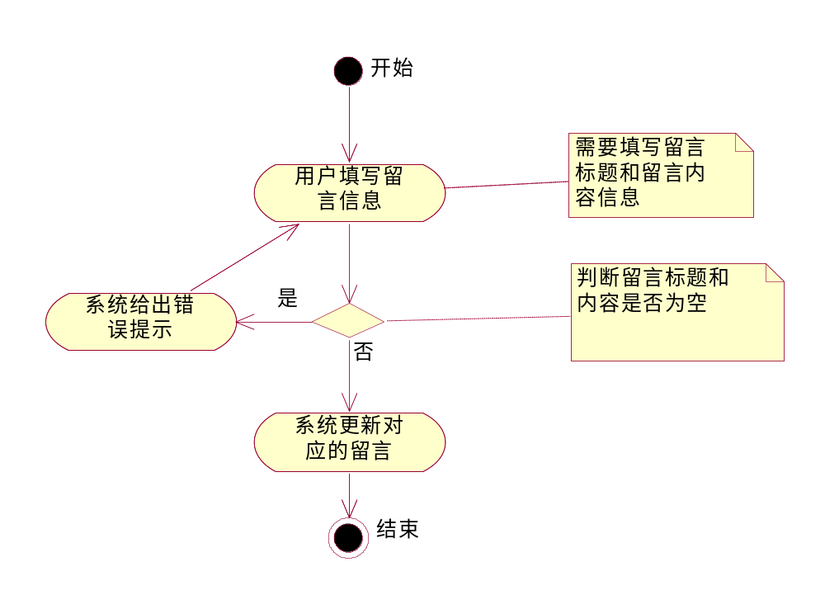
前置条件：
无
后置条件：
无
输入：
留言簿标题和内容（标题是指问题，内容是指答案）
输出：
添加结果
处理逻辑：
根据用户输入的留言标题和内容,判断是否为空，为空则给出错误提示要求用户重新输入
用户输入的留言簿信息都正确后，系统将更新数据库中的留言簿信息，然后，显示添加成功结果给用户。

回复留言
描述： 回复留言是指管理员针对某个留言做出答复，需要输入答复内容，更新对应的留言相关信息（回复状态、回复人、回复内容等）。
流程图：
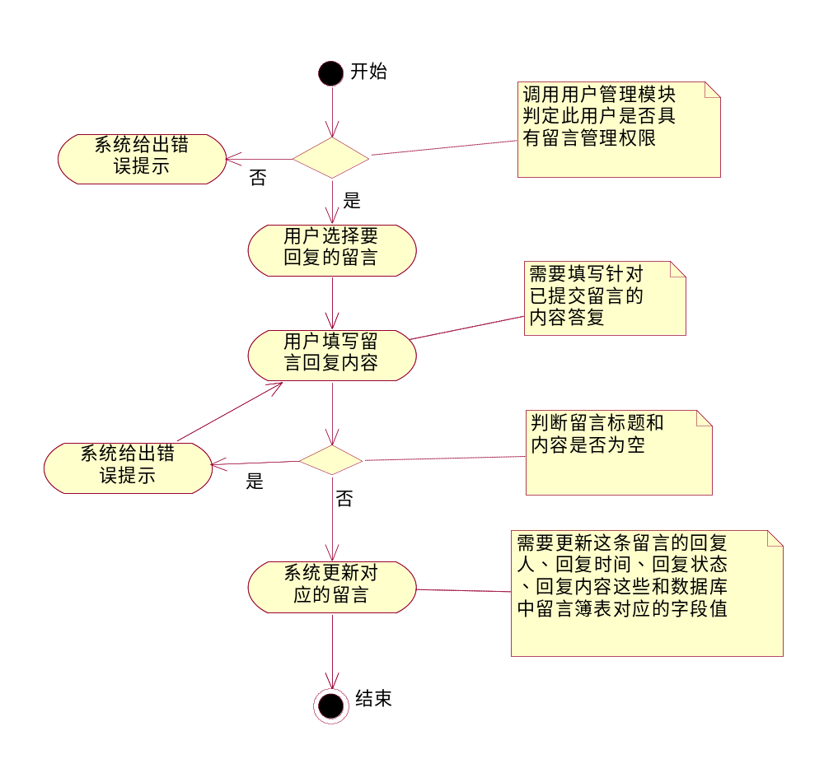
前置条件：
必须具有留言管理员角色
后置条件：
无
输入：
留言回复内容
输出：
修改结果
处理逻辑：
判断用户是否具有操作权限，如果没有，系统需要提示用户不具有此操作的权限
根据用户输入的留言回复内容,判断是否为空，为空则给出错误提示要求用户重新输入
用户输入的留言回复信息都正确后，系统将更新数据库中的留言信息（回复人、回复时间，回复内容和设置回复状态为1），然后，显示回复成功结果给用户。

留言查询
描述： 留言查询是指用户输入留言查询条件，系统将查询出符合要求的留言记录。
流程图：
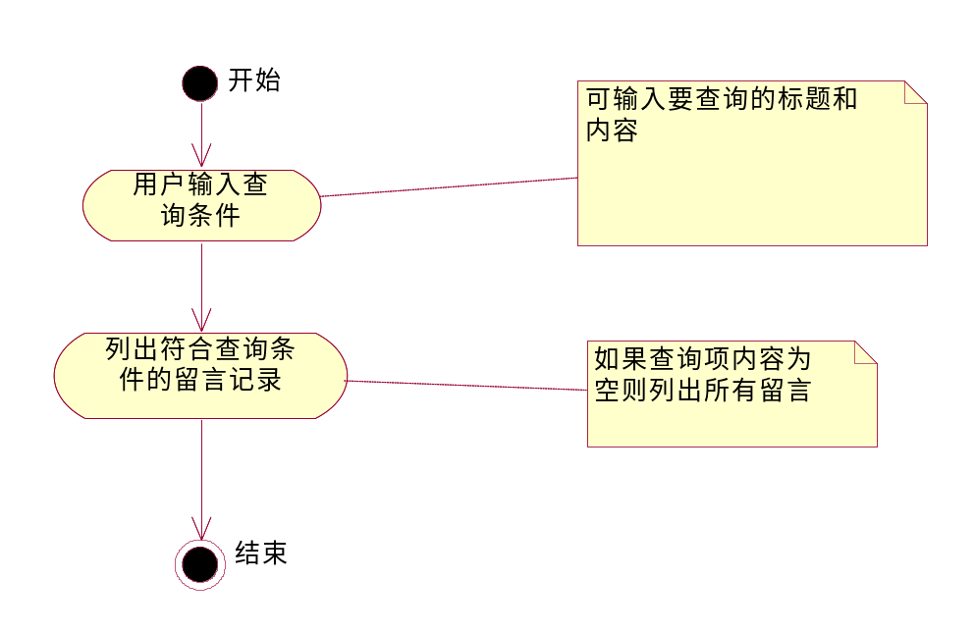
前置条件：
无
后置条件：
无
输入：
留言查询项标题和留言内容（查询为模糊查询，可输入一项或多项，多项为AND关系）
输出：
符合条件的所有留言记录
处理逻辑：
根据用户输入的留言标题和内容,在数据库中查询和提供标题、内容类似的留言记录，如果输入查询项留言标题、内容都为空，则查询出所有留言记录。最后，列出查询出的留言列表，展示给用户。

留言删除
描述： 留言查询是指管理员可删除选择的留言，系统同时更新对应的数据库信息。
流程图：
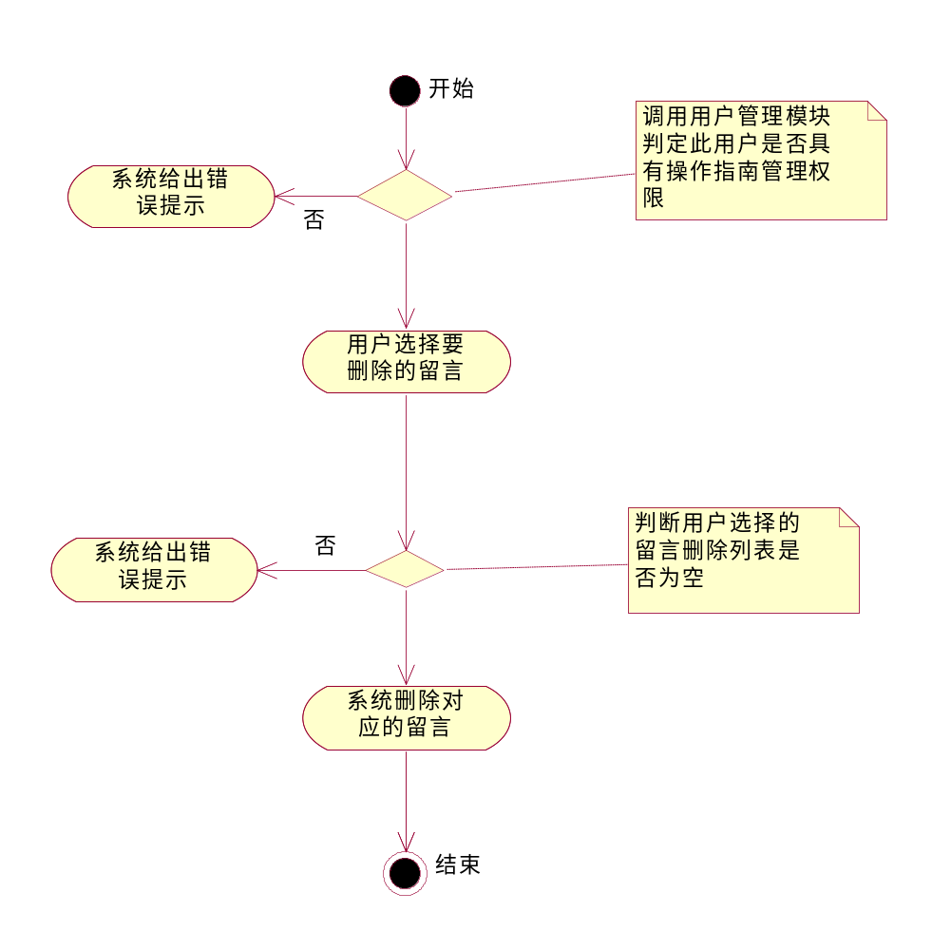
前置条件：
无
后置条件：
无
输入：
要删除的留言ID数组
输出：
删除结果
处理逻辑：
判断用户是否具有操作权限，如果没有，系统需要提示用户不具有此操作的权限
根据用户选择的留言删除列表,判断是否为空，为空则给出错误提示要求用户重新选择删除列表
用户选择的留言删除列表都正确后，系统将删除数据库中的对应留言信息，然后，显示删除成功结果给用户。

校园卡使用管理

模块描述
校园卡使用模块是指卡用户可以在网站上进行一些常用的便利操作，主要分为查询卡信息、卡流水明细、卡挂失以及卡延期功能。

查询卡信息
描述： 查询卡信息主要是指系统根据用户学工号将用户卡中的注册信息读出，展示在页面供用户浏览。
流程图：
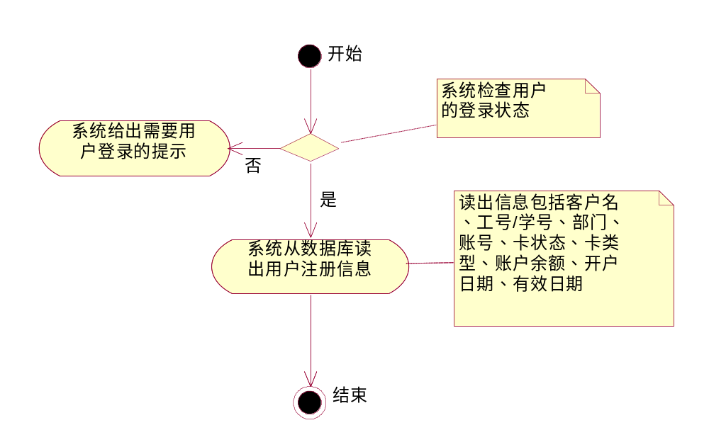
前置条件：
用户必须已登录
后置条件：
无
输入：
用户学工号
输出：
用户注册信息（包括客户名、工号/学号、部门、账号、卡状态、卡类型、账户余额、开户日期、有效日期）
处理逻辑：
检查用户的登录状态，如果没有登录，系统提示信息表示需要用户登录
根据用户的学工号取到所需要展示给用户的注册信息（包括客户名、工号/学号、部门、账号、卡状态、卡类型、账户余额、开户日期、有效日期）

卡流水明细查询
描述： 卡流水明细查询主要是指根据用户选定的查询流水的开始时间和结束时间，系统展示出这段时间用户的交易明细。
流程图：
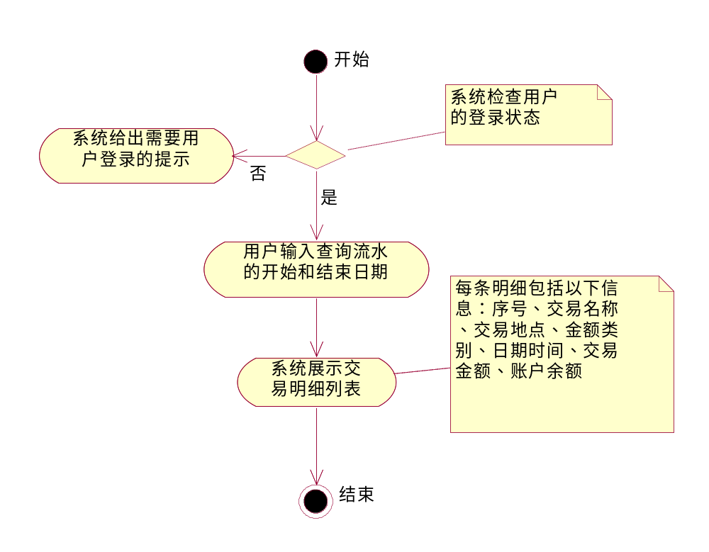
前置条件：
用户必须已登录
后置条件：
无
输入：
流水查询开始日期和结束日期
输出：
交易明细列表（每条明细包括以下信息：序号、交易名称、交易地点、金额类别、日期时间、交易金额、账户余额）
处理逻辑：
检查用户的登录状态，如果没有登录，系统提示信息表示需要用户登录
根据用户输入的查询开始和结束日期取到交易明细记录（每条明细包括以下信息：序号、交易名称、交易地点、金额类别、日期时间、交易金额、账户余额）

卡挂失
描述： 卡挂失是指在用户遗失一卡通的情况下，在网上挂失遗失卡。
流程图：
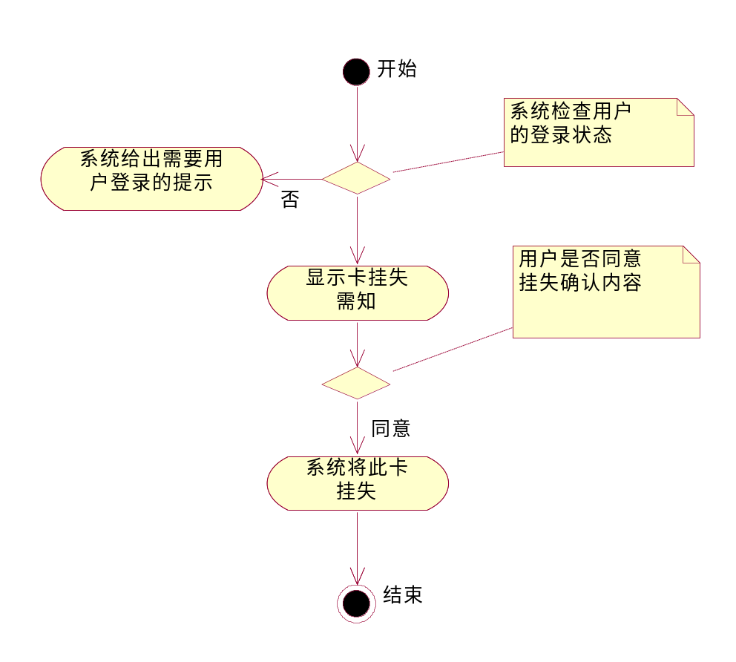
前置条件：
用户必须已登录
后置条件：
无
输入：
用户卡号
输出：
挂失结果
处理逻辑：
检查用户的登录状态，如果没有登录，系统提示信息表示需要用户登录
显示出挂失卡需知内容，让用户确认
用户确认后，根据用户的卡号将此卡挂失

卡延期申请
描述： 卡延期申请是指在用户需要延长一卡通使用期限的情况下，在网上进行延期操作。
流程图：
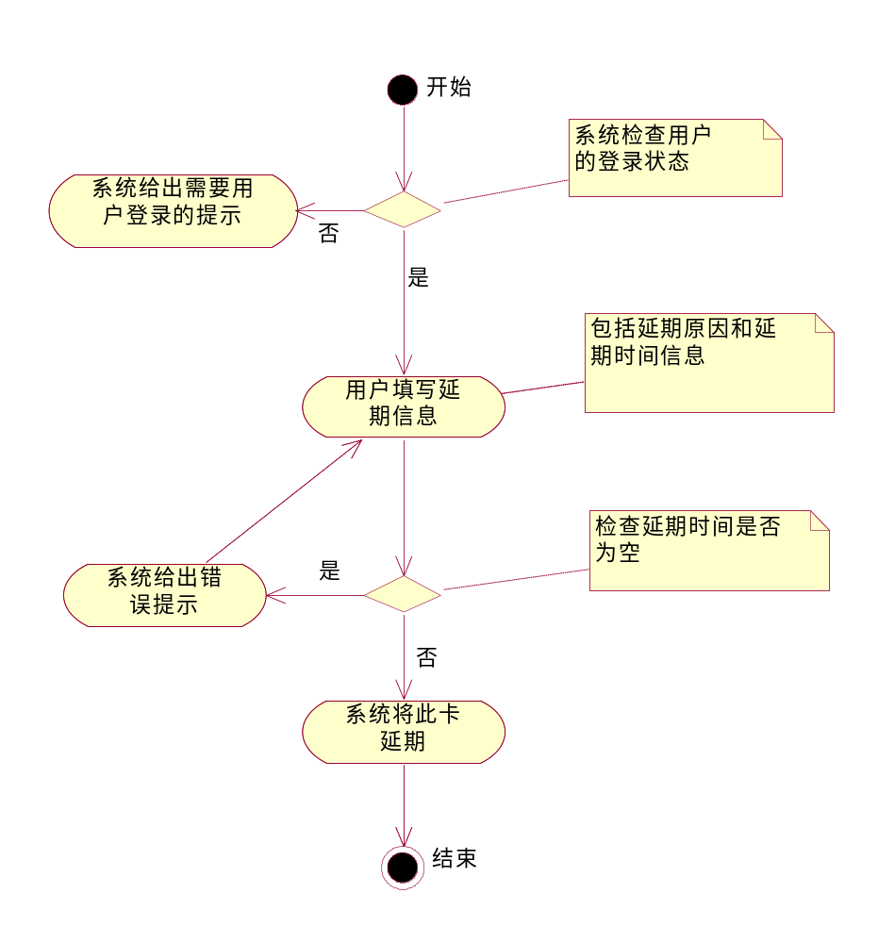
前置条件：
用户必须已登录
后置条件：
无
输入：
用户卡号，延期期限
输出：
延期结果
处理逻辑：
检查用户的登录状态，如果没有登录，系统提示信息表示需要用户登录
填写延期期限信息，提交给系统，系统将根据用户的卡号产生一条新的申请记录。这里需要更新卡延期表中的相应信息（申请人、申请时间、需要延期时间等）

卡延期申请处理
描述： 卡延期申请处理是指校园卡管理员在接收到卡用户的延期申请后，在对用户填写的申请资料进行核对后，做出处理结果（审核通过和不通过）
流程图：
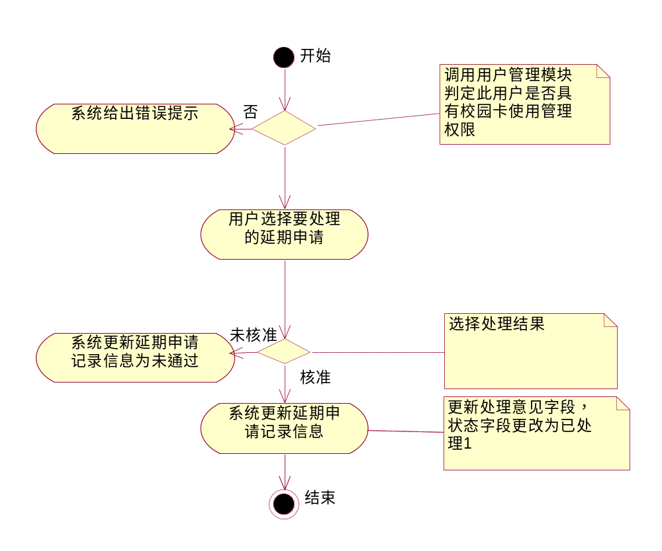
前置条件：
具有校园卡管理员角色
后置条件：
无
输入：
处理意见内容和申请状态
输出：
申请处理结果
处理逻辑：
判断用户是否具有操作权限，如果没有，系统需要提示用户不具有此操作的权限
选择一批要处理的延期申请
选择延期处理结果（核准或不通过），并提交给系统，系统将更新此批延期申请相关信息（处理意见，通过更改为已核准1，未通过更改为未通过2）

卡延期申请查询
描述： 卡延期申请查询是指已做过延期申请的卡用户可以直接查询到自己的延期申请处理情况。
流程图：
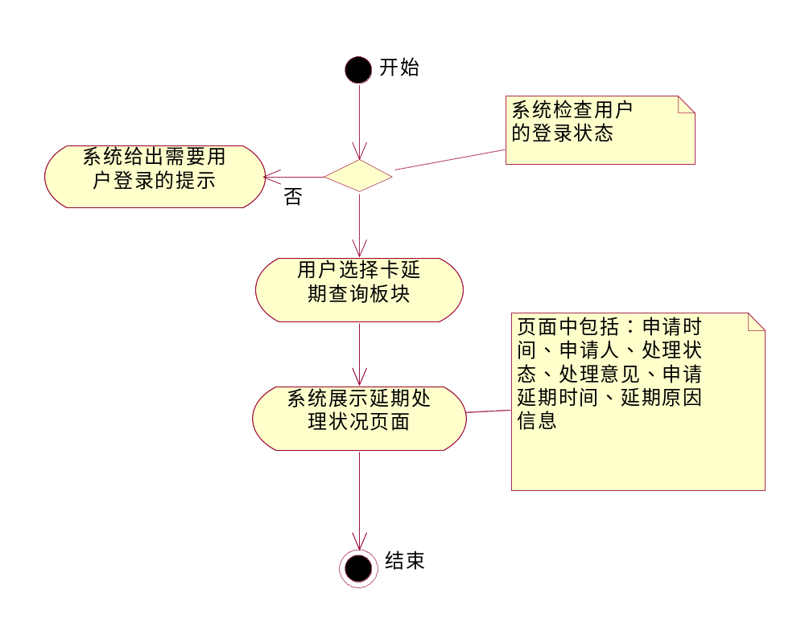
前置条件：
用户必须已登录
后置条件：
无
输入：
用户卡号
输出：
申请情况信息（信息包括：申请时间、申请人、处理状态、处理意见、申请延期时间、延期原因）
处理逻辑：
检查用户的登录状态，如果没有登录，系统提示信息表示需要用户登录
系统根据用户的卡号展示出处理情况页面（页面中包括：申请时间、申请人、处理状态、处理意见、申请延期时间、延期原因信息）

卡延期申请撤销
描述： 卡延期申请撤销是指用户在管理员未处理自己的卡延期申请之前可以撤销自己的当前申请。
流程图：
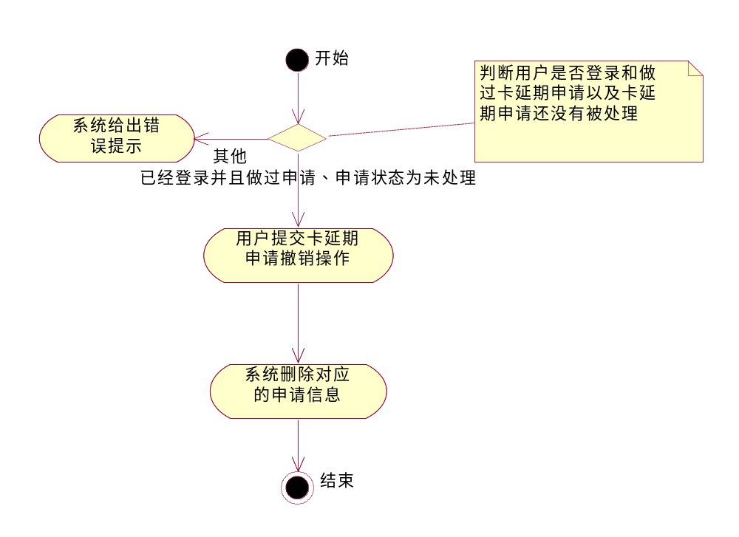
前置条件：
用户已登录并且已经做过卡延期申请以及卡延期申请还没有被处理
后置条件：
无
输入：

输出：
撤销结果(成功或者失败)
处理逻辑：
判断用户是否登录和做过卡延期申请以及卡延期申请还没有被处理，如果没有登录或者没有做过卡延期申请或者申请已经被处理，系统需要提示用户不具有此操作的权限
用户选择卡延期申请撤销操作，系统接收到请求后返回撤销操作结果。

照片延用申请
描述： 照片延用申请是指用户当成为教师或者研究生后需要换新卡，为了不用重新拍照片而输入一个新学/工号和老学号有对应。
流程图：
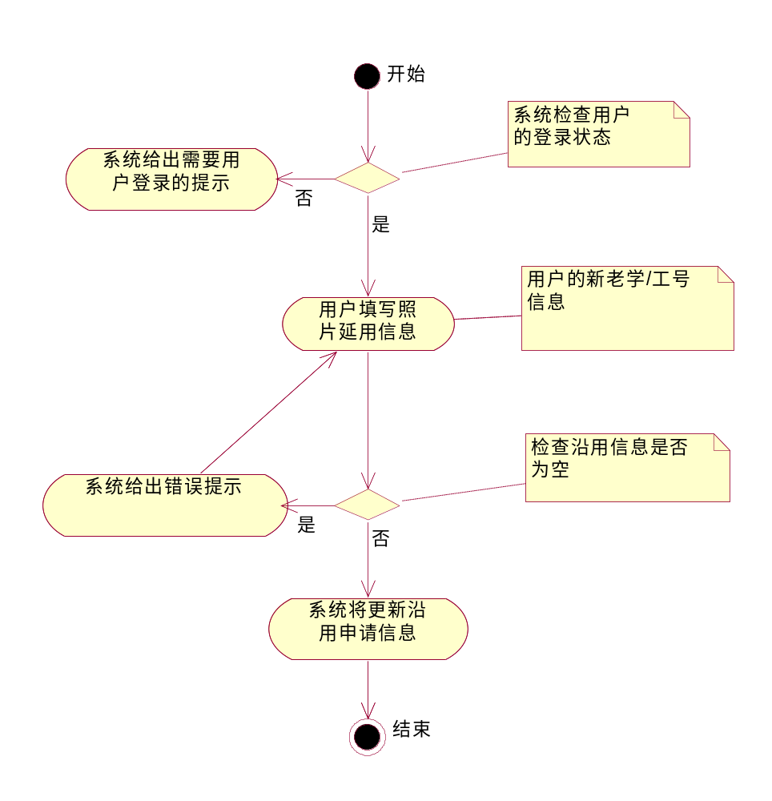
前置条件：
用户必须已登录
后置条件：
无
输入：
用户的新学/工号和老学号
输出：
延用申请提交结果
处理逻辑：
检查用户的登录状态，如果没有登录，系统提示信息表示需要用户登录
填写照片延用申请信息，提交给系统，系统将根据用户的卡号产生一条新的申请记录（新学/工号和老学号的映射记录）。

照片延用申请处理
描述： 照片延用申请处理是指校园卡管理员在接收到用户的照片延期申请后，在对用户填写的申请资料进行核对后，导出要处理的照片延用申请列表。
流程图：
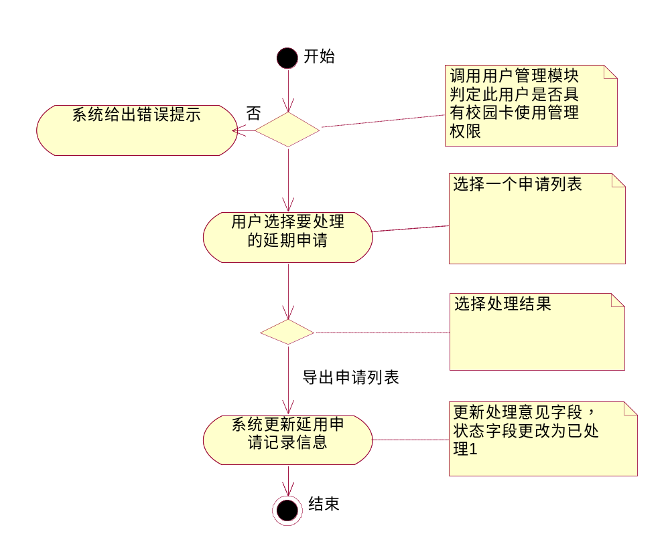
前置条件：
具有校园卡管理员角色
后置条件：
无
输入：

输出：
延用申请处理列表
处理逻辑：
判断用户是否具有操作权限，如果没有，系统需要提示用户不具有此操作的权限
选择一批要处理的延用申请提交给系统，系统对应更新此批处理申请的状态，并生成延用申请文本文件。

照片延用申请撤销
描述： 照片延用申请撤销是指用户在管理员未处理自己的延用申请之前可以撤销自己的当前申请。
流程图：
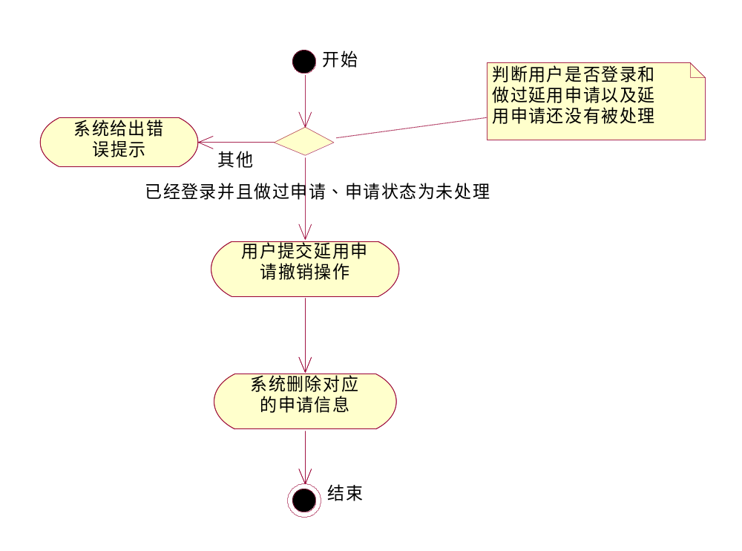
前置条件：
用户已登录并且已经做过延用申请以及延用申请还没有被处理
后置条件：
无
输入：

输出：
撤销结果(成功或者失败)
处理逻辑：
判断用户是否登录和做过延用申请以及延用申请还没有被处理，如果没有登录或者没有做过延用申请或者申请已经被处理，系统需要提示用户不具有此操作的权限
用户选择延用申请撤销操作，系统接收到请求后返回撤销操作结果。

商户报表查询

商户绑定
描述： 将用户和商户进行绑定，这样用户就有这个商户相应查询权限
流程图：

前置条件：
用户已经建立，商户在一卡通系统中已经建立
后置条件：
无
输入：

输出：
绑定结果(成功或者失败)
处理逻辑：
商户和用户绑定完了之后，用户登陆系统后，在相应的报表查询界面上，用户才能选择已经绑定的商户进行查询。其他商户没有权限查询。

商户报表
描述： 用户查询各种类型的报表
流程图：

前置条件：
用户已经建立，商户和用户已经绑定
后置条件：
无
输入：

输出：
查询结果
处理逻辑：
用户在指定的商户权限下查询各自需要的报表

数据库设计

综合信息表(ECARD_INFORMATION)
字段 | 字段名 | 类型 | 备注
ID | 信息id | integer | 主键(自增长)
INFO_TYPE | 信息类别 | Char(1) | 0-新闻通知 1-制度规章 2-文档下载 3-设备分布图 4-FAQ 5-领卡名单 6-失卡名单 7-操作指南 8-挂失需知
INFO_TITLE | 信息标题 | Varchar(500) | 160个汉字
INFO_CONTENT | 信息内容 | Long varchar | 最大存储300k
ATTACHMENTS | 附加文件ID | Varchar(90) | 可上传多个附件，不同附件之间以,分隔
CREATE_DATE | 创建日期 | timestamp
CREATER | 创建人ID | Varchar(20)

留言簿表(ECARD_MSGBOARD)
字段 | 字段名 | 类型 | 备注
ID | 信息id | integer | 主键(自增长)
MSG_TITLE | 信息标题 | Varchar(200)
POST_TIME | 发表时间 | timestamp
POSTER | 发表者姓名 | Varchar(150)
POST_CONTENT | 留言内容 | Long Varchar
REPLY_TIME | 回复时间 | timestamp
REPLYER | 回复人姓名 | Varchar(150)
REPLY_CONTENT | 回复内容 | Long Varchar
STATUS | 留言状态 | CHAR(1) | 0-未回复 1-已回复(默认为0)

延期申请表(ECARD_POSTPONE_APPLY)
字段 | 字段名 | 类型 | 备注
CUSTOMER_ID | 用户学工号 | integer | 主键
REASON | 申请原因 | Varchar(900) | 最大300个汉字
POSTPONE_TIME | 需要延期时间 | timestamp | 如延期到：2005-9-9
APPLYER | 申请者姓名 | Varchar(150)
APPLY_TIME | 申请时间 | timestamp
CHECK_RESULT | 处理意见 | Varchar(240) | 如填写的原因不符合要求
STATUS | 状态 | Date | 0-未处理 1-已接受 2-不接受

照片延用表(ECARD_PIC_DELAY)
字段 | 字段名 | 类型 | 备注
CUR_STUEMP_NO | 用户新的学工号 | Varchar(20)
OLD_STU_NO | 用户旧的学号 | Varchar(20) | 组合主键(CUR_STUEMP_NO和OLD_STU_NO)
STATUS | 处理状态 |  | 0-未处理 1-已处理

上传附件表(ECARD_ATTACHMENTS)
字段 | 字段名 | 类型 | 备注
ID | 上传文件ID | integer | 主键(自增长)
STORE_FILENAME | 系统中存储上传文件的文件名 | Varchar(240) | 最大80个汉字
OLD_FILENAME | 文件原名 | Varchar(240) | 最大80个汉字
（其他在设计中涉及到的数据表在一卡通的后台数据库设计中可找到）

前置条件为无均指不需要登录就可以访问的模块(即为guest)

